**ליאל דג'וראיב - אירוע בדקה 90**

**שם בית הספר: גימנסיה עתידים אורט לילינטל**

**שם הפרויקט: אירוע בדקה 90**

**שם המגישה: ליאל דג'וראיב**

**ת"ז: 217030477**

**שם המורה: אלכס ברויטמן**

**שם החלופה: שירותי רשת האינטרנט**

**תאריך ההגשה : 20.6.2025**

תוכן עניינים

**מבוא 3**

שם הפרויקט: 3

תיאור קצר של הפרויקט: 3

קהל היעד: 3

הסיבות לבחירת הנושא: 4

מטרות המערכת 4

מטרות על: 4

מטרות נלוות: 4

גבולות המערכת של כל לקוח 4

פלטפורמות של הלקוח /ות 5

אתגרים מרכזיים 5

בעיות איתן הלומד התמודד במהלך פיתוח הפרויקט: 5

על איזה צורך הפרויקט עונה / איזה פתרון הפרויקט הזה בא לתת: 5

**מסמך ייזום: אולמות בדקה 90 6**

תיאור הארגון: 6

מטרות: 6

מבנה הארגון: 7

2. מהות המשימה 7

בעיות במערכת המידע הקיימת: 7

3. מטרות מערכת המידע החדשה 7

4. תיחום מערכת המידע 8

5. אילוצים ומגבלות 8

6. הנחות עתידיות 8

**שלב הניתוח - 9**

דיאגרמות Case Use 9

מטרה 1 + מטרה 2 : חיפוש אולמות ושירותי סינון מתקדמים + הצגת מידע מעודכן ומפורט: 9

תפקידים של משתמש מזדמן באתר "אולמות בדקה 90" 9

מטרה 3 – ניהול תיאום פגישות עם בעלי האולמות: 11

א. הצגת פגישות מתואמות עם אולמות 11

ב. תיאום פגישה עם בעלי אולמות 11

תפקיד של משתמש רשום 12

מטרה 4 – ניהול אולם 13

**עץ תהליכים 15**

**דיאגרמת ERD 16**

**דיאגרמות DFD 16**

**אב טיפוס 19**

# **מבוא**

#### **שם הפרויקט:**

**אולמות בדקה 90**

#### **תיאור קצר של הפרויקט:**

**אולמות בדקה 90 הוא אתר אינטרנטי המיועד לספק מידע מקיף ועדכני על אולמות אירועים בכל רחבי ישראל. האתר יאפשר למשתמשים לחפש אולמות לפי מיקום גיאוגרפי, גודל, תקציב ותאריך פנוי. המשתמשים יוכלו לצפות בתמונות, דירוגים, ולתאם פגישות עם בעלי האולמות ישירות מהאתר. האתר יעניק פתרון מהיר ויעיל למציאת מקום אידיאלי לאירועים בהתאם לדרישות ולזמינות.**

#### **קהל היעד:**

* **לקוחות פרטיים: אנשים המתכננים אירועים פרטיים כמו חתונות, בר/בת מצווה, ימי הולדת,בריתות ועוד.**
* **מארגני אירועים: אנשי מקצוע המתכננים אירועים עבור לקוחותיהם, כגון מפיקים, ספקי שירותים לאירועים, ותיאטרונים.**
* **בעלי אולמות: בעלי אולמות שמחפשים להציג את אולמותיהם בפני קהל רחב יותר ולתאם פגישות עם לקוחות פוטנציאליים.**

#### **הסיבות לבחירת הנושא:**

**הצורך במערכת שתספק פתרון מהיר ומדויק למציאת אולמות אירועים הוא גבוה במיוחד. בשוק ישנם אתרים ושירותים שונים המציעים מידע חלקי או מיושן על אולמות, דבר שיכול להקשות על המשתמשים למצוא את האולם המתאים בזמן וביעילות. האתר "אולמות בדקה 90" מטרתו להקל על תהליך החיפוש והביצוע של בחירת מקום לאירועים, ולספק מידע מעודכן ומדויק שיעזור למשתמשים למצוא את האולם האידיאלי בהתאם לצרכים ולתקציב שלהם.**

### **מטרות המערכת**

#### **מטרות על:**

1. **פשטות ויעילות בחיפוש אולמות: לספק למשתמשים מנוע חיפוש מתקדם המאפשר למצוא אולמות אירועים בהתאם לדרישות אישיות כמו מיקום, גודל, תקציב ותאריך פנוי, בצורה פשוטה ומהירה.**
2. **הנגשת מידע עדכני: להציג מידע מעודכן על זמינות האולמות, תיאורים מפורטים, תמונות ותגובות מהמשתמשים הקודמים, כדי להבטיח שהמשתמשים יקבלו את המידע הנדרש לקבלת החלטות מושכלות.**

#### **מטרות נלוות:**

1. **שיפור חווית המשתמש: לספק ממשק משתמש נוח ואינטואיטיבי שמקל על הניווט באתר ומציאת המידע הרצוי.**
2. **קידום בעלי האולמות: לאפשר לבעלי האולמות לפרסם את האולמות שלהם בצורה בולטת, כולל תמונות, תיאורים ודירוגים, ולספק להם פלטפורמה ליצירת קשר עם לקוחות פוטנציאליים.**
3. **שירות לקוחות ושירותים נלווים: להציע תמיכה באמצעות צ'אט חי, טפסים לבקשת פרטים נוספים, ומדריכים שיסייעו למשתמשים למצות את הפוטנציאל של האתר.**

#### **גבולות המערכת של כל לקוח**

1. **תכנים ותיאורים:**
   * **הגדרה: הלקוח יכול לצפות בתיאורים, תמונות, ותגובות על כל אולם המופיע בתוצאות החיפוש.**
   * **מגבלה: הלקוח לא יכול לערוך את התכנים המוצגים על האולמות, כל התוכן מוצג כפי שנמסר על ידי בעלי האולמות והמערכת.**
2. **תיאום פגישות:**
   * **הגדרה: הלקוח יכול לשלוח בקשות לפגישות עם בעלי האולמות דרך האתר, כדי לקבל פרטים נוספים או לבחון את האולם באופן אישי.**
   * **מגבלה: התיאום מתבצע בהתאם לזמינות ולסדרי עדיפויות של בעלי האולמות.**
3. **ביקורות ודירוגים:**
   * **הגדרה: הלקוח יכול לקרוא ביקורות ודירוגים שנכתבו על האולמות על ידי משתמשים אחרים.**
   * **מגבלה: הלקוח יכול לכתוב ביקורות ודירוגים רק לאחר שהשתמש בשירותי האולם, אם האתר מאפשר זאת.**

### **פלטפורמות של הלקוח /ות**

**1. פלטפורמת אתר אינטרנטי**

* **הסבר על הבחירה: אתר אינטרנטי הוא הפלטפורמה המרכזית לפרויקט "אולמות בדקה 90" בשל היתרונות הרבים שהוא מספק. הוא מאפשר גישה רחבה וגלובלית, נגישות 24/7, ושימוש נוח למשתמשים מכל מקום ובמגוון מכשירים. האתר יוכל להציג את המידע על האולמות בצורה מסודרת ומפורטת, עם אפשרות לחיפוש וסינון מתקדמים. זהו פתרון אידיאלי לפלטפורמת נתונים דינמית כמו זו, בה נדרש עדכון תכנים בזמן אמת.**
* **יתרונות: נגישות אונליין, גמישות בעיצוב והתאמה אישית, אפשרות לאינטגרציה עם טכנולוגיות נוספות כמו בסיסי נתונים, צ'אט חי, ועוד.**

**לקוח מזדמן ולקוח רשום ומנהל מערכת – אתר אינטרנט בדפדפן**

**בחרתי בפלטפורמה זו מכיוון ששפת התכנות C# קשורה לחומר הלימודי שלמדנו שנה שעברה, ו .NET MVC-היא טכנולוגיה פשוטה ונוחה לשימוש וחינמית. בנוסף למדנו תכנות אתרים בכיתה יא'**

## 

## **סביבת פיתוח ושפות תכנות**

**שפות התכנות בהן השתמשתי – C#, HTML, CSS, xaml ו-JavaScript.**

**את הפרויקט פיתחתי בתוכנת Visual Studio 2022**

### **אתגרים מרכזיים**

#### **בעיות איתן הת**מודדתי **במהלך פיתוח הפרויקט:**

1. **איחוד מידע מאתרים שונים: אתגר המרכזי היה לאסוף ולהתממשק עם נתונים מאתרים שונים של אולמות, כולל מידע לא מסודר ולעיתים לא עדכני.**
2. **שמירה על עדכניות המידע: ניהול ועדכון שוטף של זמינות האולמות, תגובות ודירוגים דרש פתרונות טכנולוגיים מתקדמים כדי להבטיח שהמידע באתר יהיה תמיד עדכני ומדויק.**
3. **למידה של טכנולוגיות חדשות**

#### **על איזה צורך הפרויקט עונה / איזה פתרון הפרויקט הזה בא לתת:**

**הפרויקט "אולמות בדקה 90" עונה על הצורך במציאת מקום לאירועים בצורה פשוטה, מהירה ומדויקת. באמצעות האתר, משתמשים יכולים:**

* **למצוא אולמות לפי קריטריונים אישיים כמו מיקום, גודל, דירוג, סוג ותאריך פנוי.**
* **לצפות במידע מפורט, תמונות ודירוגים כדי לקבל החלטה מושכלת.**
* **לתאם פגישות עם בעלי האולמות בקלות.**
* **לצפות ברשימת פגישות שלי עם אולמות שונים**

# **מסמך ייזום: אולמות בדקה 90**

#### תיאור הארגון:

**הארגון הוא אתר אינטרנטי בשם "אולמות בדקה 90", שמטרתו לספק מידע עדכני ומקיף על אולמות אירועים בכל רחבי ישראל. האתר מתמחה בהשוואת ובהתאמת אולמות למשתמש לפי מיקום, גודל, דירוג, סוג ותאריך פנוי. הוא נועד לספק למשתמשים פתרון נגיש, מהיר ויעיל למציאת מקום אידיאלי לאירועים פרטיים ועסקיים.**

#### מטרות:

* **מטרת-העל: להקל על חיפוש אולמות אירועים ולהבטיח מציאת מקום מתאים במהירות וביעילות ולספק מידע מעודכן על זמינות האולמות.**
* **מטרות משנה:**
  + **לאפשר חיפוש מתקדם לפי קריטריונים שונים.**
  + **להציג תמונות ודירוגים של אולמות.**
  + **לאפשר תיאום פגישות עם בעלי האולמות דרך האתר.**

**היקף הפעילות: האתר פועל 24/7 ומספק שירותים למגוון רחב של משתמשים, כולל לקוחות פרטיים, מארגני אירועים ובעלי אולמות. האתר צפוי לקבל אלפי מבקרים מדי חודש עם תנועת חיפושים והזמנות גבוהה.**

#### מבנה הארגון:

* **צוות פיתוח תוכנה ואחסון האתר.**
* **צוות ניהול תוכן ואחריות על עדכון המידע.**
* **צוות תמיכה ושירות לקוחות המעניק עזרה למשתמשים ובעלי האולמות.**

#### **2. מהות המשימה**

#### **בעיות במערכת המידע הקיימת:**

1. **מיקוד בבעיה:**
   * **חיפוש אולמות באתרים קיימים הוא קשה ולא תמיד יעיל. פעמים רבות המידע אינו מעודכן, מה שמוביל לתוצאות שגויות או לא שלמות.**
2. **בעיות נוספות:**
   * **חוסר ביכולת לסנן אולמות לפי קריטריונים אישיים בצורה אינטואיטיבית.**
   * **מידע על זמינות האולמות אינו תמיד עדכני, מה שעלול לגרום לבעיות בתיאום פגישות.**
   * **חוויית המשתמש לא תמיד נוחה ואינטואיטיבית, דבר שמוביל לבעיות ניווט ותחושות תסכול.**

**נזקי הבעיות:**

* **בזבוז זמן ומשאבים של המשתמשים והעיכוב בתהליך קבלת החלטות.**
* **בעיות בתיאום פגישות וחתימת חוזים עם בעלי האולמות.**
* **חוויית משתמש לקויה שמפחיתה את שביעות הרצון מהשירות.**

#### **3. מטרות מערכת המידע החדשה**

**מטרה 1 – חיפוש אולמות ושירותי סינון מתקדמים:**

* **א. פיתוח מנוע חיפוש מתקדם לפי מיקום, גודל, דירוג, סוג ותאריך פנוי.**
* **ב. הצגת תוצאות חיפוש מסוננות בצורה ברורה ונוחה.**

**מטרה 2 – הצגת מידע מעודכן ומפורט:**

* **א. הצגת מידע מעודכן על זמינות האולמות.**
* **ב. הצגת תיאורים מפורטים, תמונות ודירוגים של אולמות.**

**מטרה 3 – ניהול תיאום פגישות עם בעלי האולמות:**

* **א. אפשרות לשליחת בקשות לפגישות עם בעלי האולמות ישירות מהאתר.**
* **ב. ניהול תיאומים ואישורים בצורה מסודרת וממוקדת.**

**מטרה 4 – ניהול אולם:**

* **א. אפשרות לבעלי האולמות לעדכן את פרטי האולם שלהם**
* **פיקוח וניהול על ההזמנות ותיאומים הנעשים דרך האתר, כולל מערכת לניהול והקצאת תאריכים פנויות.**

#### **4. תיחום מערכת המידע**

**תחומים בהם תעסוק המערכת:**

* **חיפוש ומציאת אולמות אירועים.**
* **הצגת מידע מעודכן, תמונות ודירוגים על אולמות.**
* **תיאום פגישות עם בעלי אולמות.**

**תחומים בהם לא תעסוק המערכת:**

* **ניהול שיווק ישיר או קמפיינים פרסומיים.**
* **תשלום או טיפול כספי ישיר עם בעלי האולמות.**
* **ניהול עסקי של בעלי האולמות מעבר לפרסום והצגה באתר.**

#### **5. אילוצים ומגבלות**

**אילוצים על אופי המערכת:**

* **א. המערכת חייבת לעבוד בסביבות אינטרנטיות מודרניות (כגון Chrome, Firefox, Safari).**
* **ב. המערכת תומכת רק במכשירי גישה כגון מחשבים ניידים.**

**אילוצים על תהליך הפיתוח:**

* **א. פיתוח המערכת חייב להסתיים עד התאריך 20.06.2025.**
* **ב. המערכת צריכה להיות תואמת לדרישות אבטחת מידע נדרשות.**

#### **6. הנחות עתידיות**

**הנחות לגבי הארגון ודרישות עתידיות:**

* **א. בעתיד, האתר יכלול אפשרויות נוספות כגון חיפוש אחר שירותים נוספים לאירועים (כגון קייטרינג, צלמים).**
* **ב. ייתכן שהאתר יתרחב לשווקים נוספים מחוץ לישראל, וידרש התאמה לשפות ותרבויות שונות.**
* **ג. ייתכן שיתווספו פונקציות נוספות כמו ניהול קמפיינים פרסומיים לבעלי האולמות.**

**סיכום: מסמך הייזום מציע תמונה ברורה של הצרכים, המטרות, התחומים והאילוצים הנדרשים לפיתוח מערכת המידע "אולמות בדקה 90", ובכך מהווה בסיס לפיתוח המערכת החדשה שתשפר את חווית המשתמש ותספק פתרון יעיל ומדויק למציאת אולמות אירועים.**

# **שלב הניתוח -**

## **דיאגרמות Case Use**

## מטרה 1 + מטרה 2 : חיפוש אולמות ושירותי סינון מתקדמים+ הצגת מידע מעודכן ומפורט:

### **תפקידים של משתמש מזדמן באתר "אולמות בדקה 90"**

**1. קבלת רשימת האולמות שיש באתר:**

* **תיאור**: המשתמש יכול לראות רשימה של כל האולמות הזמינים לאירועים.
* **פונקציה**: המערכת תציג רשימה של כל האולמות עם פרטים בסיסיים כגון תמונות, שם האולם, מיקום גיאוגרפי, גודל, ודירוג כללי.
* **מגבלה**: למשתמשים מזדמנים אין גישה ליצירת קשר עם האולם המבוקש.

**2. קבלת פרטים מלאים על אולם נבחר:**

* **תיאור**: המשתמש יכול לבחור אולם מרשימת האולמות ולראות פרטים מלאים עליו.
* **פונקציה**: המערכת תספק פרטים מפורטים על האולם, כולל תיאור מפורט, תמונות, זמינות, מיקום ודירוג.
* **מגבלה**: פרטי האולם ניתנים לצפייה בלבד ללא אפשרות לעריכה, שינוי או תגובה.

**3. סינון רשימת האולמות לפי מיקום גיאוגרפי:**

* **תיאור**: המשתמש יכול לסנן את רשימת האולמות לפי מיקום גיאוגרפי.
* **פונקציה**: המערכת תאפשר למשתמש לבחור מיקום מתוך רשימה או מפה, ותציג את האולמות הנמצאים באזור הנבחר.
* **מגבלה**: סינון לפי מיקום גיאוגרפי מתאפשר רק אם המיקום קיים במערכת.

**4. סינון רשימת האולמות לפי גודל:**

* **תיאור**: המשתמש יכול לסנן את רשימת האולמות לפי גודל האולם (כגון מספר מקומות ישיבה).
* **פונקציה**: המערכת תספק אפשרות לבחור טווח גודל מתוך רשימה נפתחת ותציג את האולמות המתאימים.
* **מגבלה**: סינון לפי גודל מתאפשר רק אם הגדלים מוגדרים במערכת.

**5. סינון רשימת האולמות לפי דירוג האולם:**

* **תיאור:** מאפשר למשתמשים לסנן אולמות לפי דירוגם.
* **פונקציה:** מציע סרגל סינון עם טווח דירוגים (למשל, 1-5 כוכבים) ומציג רק אולמות בתנאים שנבחרו.

**8. הרשמה כמשתמש רשום במערכת/ מנהל אולם:**

* **תיאור**: למשתמשים מזדמנים יש אפשרות להירשם למערכת כדי לקבל גישה לפיצ'רים נוספים.
* **פונקציה**: המשתמש יוכל למלא פרטי הרשמה כגון שם, כתובת דוא"ל, וסיסמה. לאחר ההרשמה, המשתמש יוכל לגשת לפיצ'רים נוספים כמו תיאום פגישות ישירות, או דירוג האולם.
* **מגבלה**: לפני ההרשמה, המשתמשים המזדמנים לא יוכלו לגשת לפיצ'רים שמיועדים רק למשתמשים רשומים.

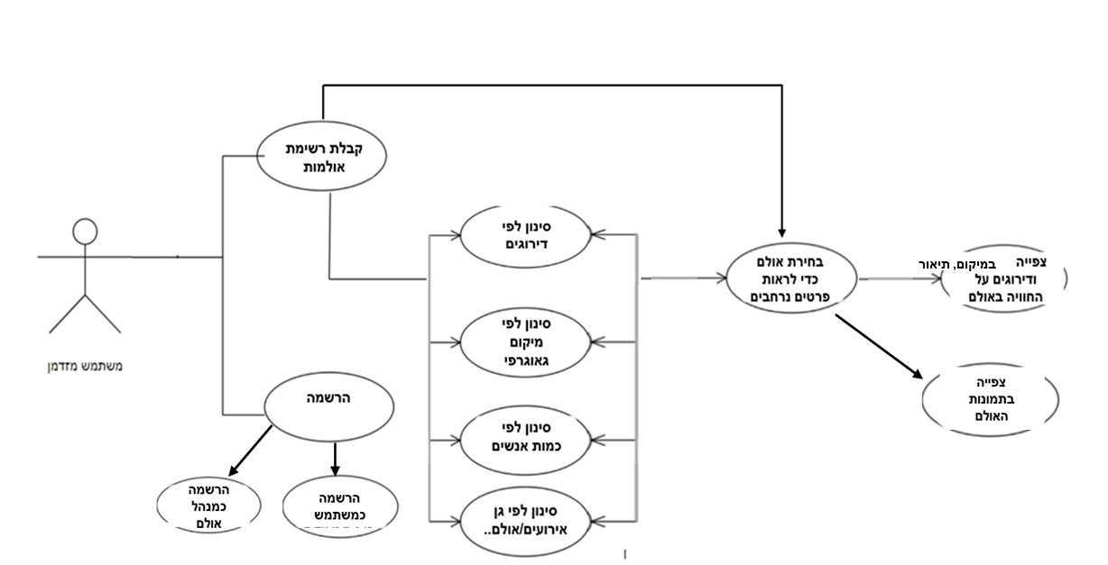

## מטרה 3 – ניהול תיאום פגישות עם בעלי האולמות:

### 

### **א. הצגת פגישות מתואמות עם אולמות**

**תיאור:** מאפשר למשתמשים לראות את כל הפגישות המתואמות שלהם עם בעלי האולמות.

**פונקציה:** המשתמש יוכל לגשת לדף אישי שבו יוצגו כל הפגישות המתואמות עם האולמות, כולל פרטי האולם, תאריך הפגישה, ושעותיה.

**מגבלה:** המידע מוצג רק למשתמשים רשומים, ולא ניתן לראות פרטים על פגישות של משתמשים אחרים.

### **ב. תיאום פגישה עם בעלי אולמות**

**תיאור:** מאפשר למשתמשים להזמין פגישות עם בעלי האולמות דרך האתר.

**פונקציה:** המשתמש יוכל לבחור אולם מתוך רשימת האולמות ולשלוח בקשה לתיאום פגישה, כולל תיאום תאריך ושעה נוחה.

**מגבלה:** תיאום פגישות אפשרי רק למשתמשים רשומים ומאושר בהתאם לזמינות האולמות.

### 

### **תפקיד של משתמש רשום**

**1. להזדהות במערכת:** על המשתמש להתחבר למערכת באמצעות פרטי הזיהוי האישיים שלו.

**2. עדכון נתוני פרופיל:** מאפשר למשתמש לעדכן את פרטי הפרופיל שלו, כולל פרטי התקשרות ושינויים אישיים.

**3. לקבל רשימת פגישות מתואמות עם אולמות:** הצגת רשימה של כל הפגישות שהמשתמש תיאם עם האולמות, כולל פרטי האולם ותאריכי הפגישות.

**4. לשלוח בקשה לתיאום פגישה עם אולם:** מאפשר למשתמש לבחור אולם מהקטלוג ולבקש לתאם פגישה עם בעל האולם, כולל תיאום זמן ומיקום.

**5. אפשרות להגיב ולדרג על אולמות שכבר ביקרו:** מאפשר למשתמש לבחור אולם מהקטלוג שכבר ביקר בו ולהגיב ולדרג ולפרסם את התגובה שלו.

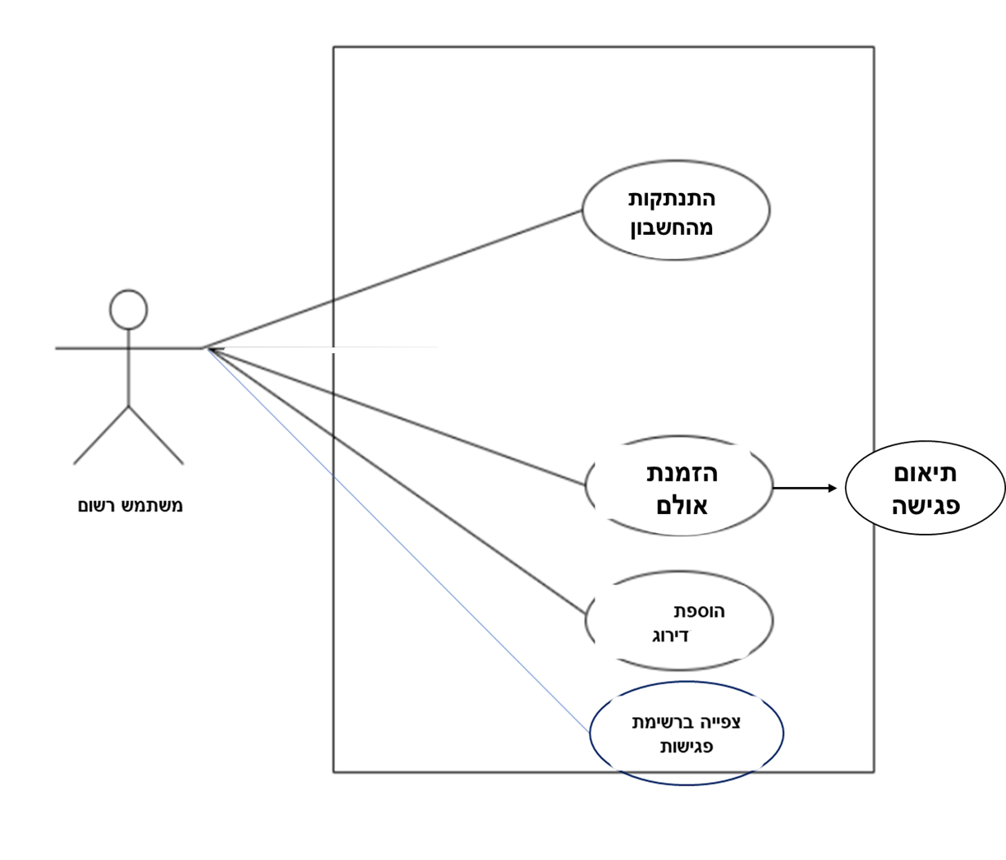

### 

### **מטרה 4 – ניהול אולם**

**א. הזמנת אולמות חדשים**

**תיאור:** הוספת אולמות חדשים למאגר האולמות באתר.

**פונקציה:** המנהל יוכל להזין אולמות חדשים, כולל פרטי האולם, תמונות, מיקום, גודל, ותיאורים.

**ב. ניהול רשימת אולמות**

**תיאור:** ניהול ועדכון רשימת האולמות הקיימת באתר.

**פונקציה:** המנהל יוכל לערוך, לעדכן או למחוק פרטי אולמות, ולוודא שהמידע באתר מעודכן ומדויק.

**ג. ניהול תיאומים והזמנות**

**תיאור:** ניהול כל התיאומים וההזמנות שנעשו דרך האתר.

**פונקציה:** המנהל יוכל לעקוב אחרי תהליך ההזמנות, לעדכן סטטוס תיאומים, ולנהל את תהליך הזמנת האולמות.

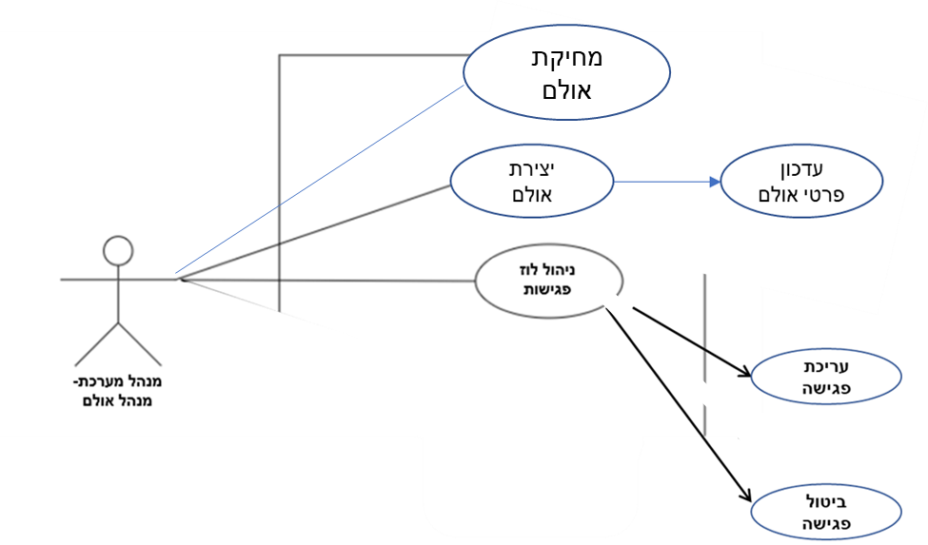

# עץ תהליכים

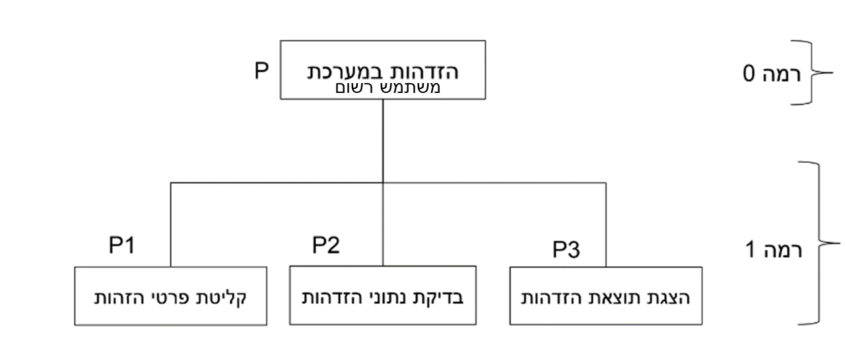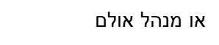

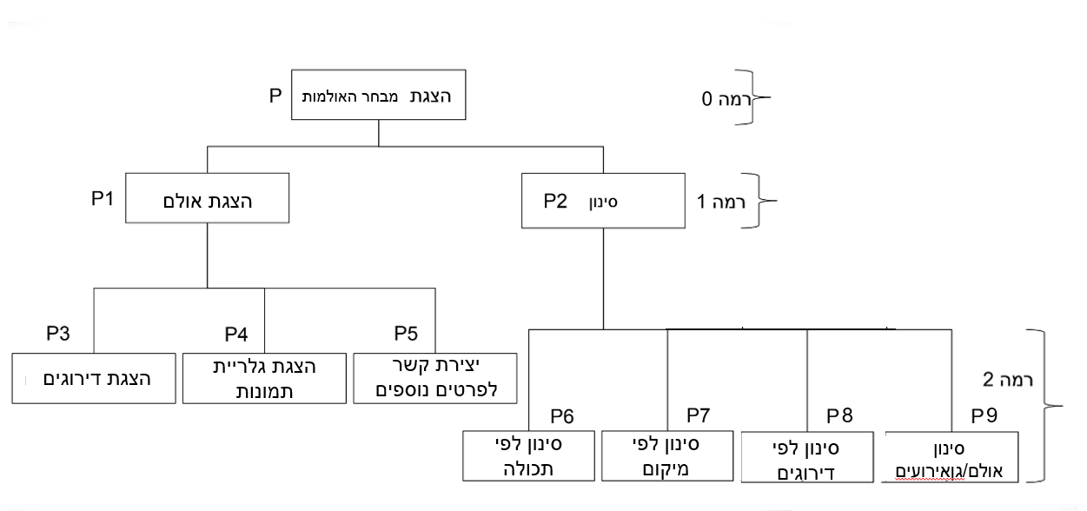

# דיאגרמת ERD

# דיאגרמות DFD

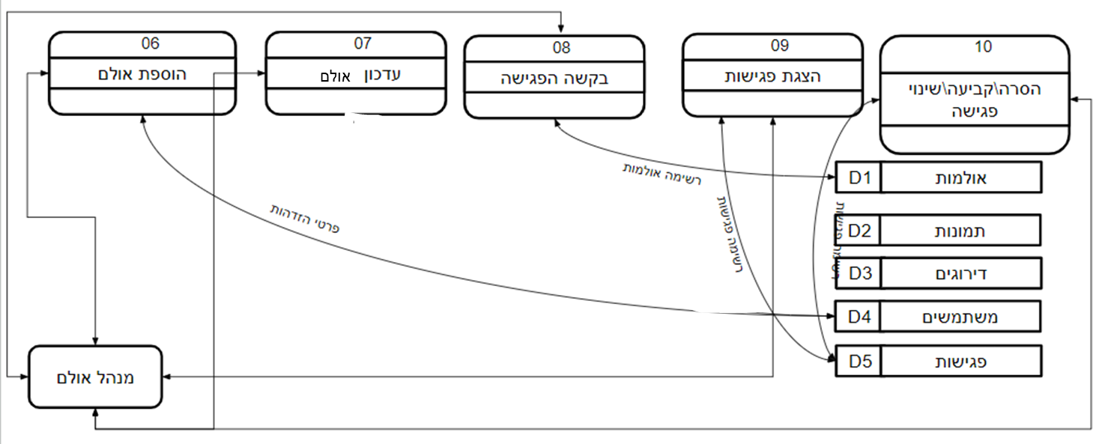

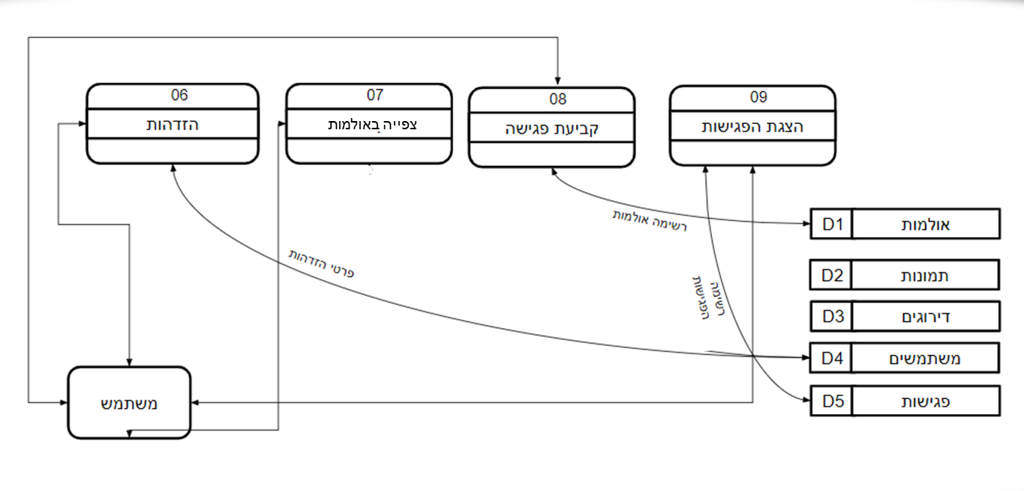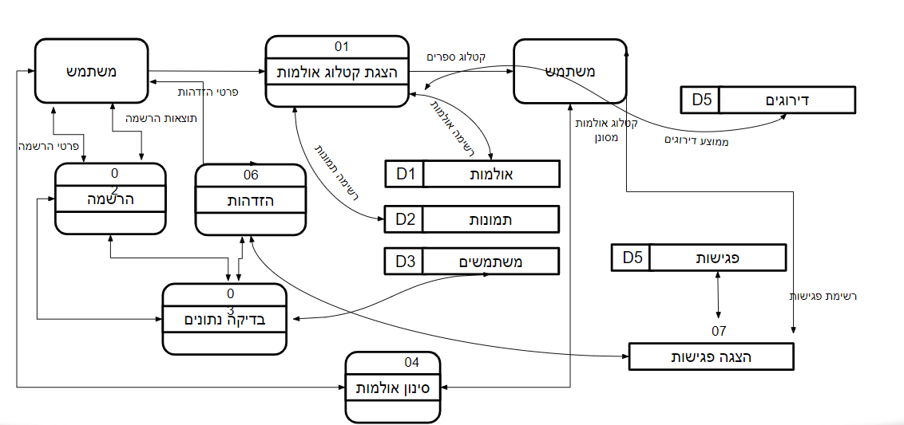

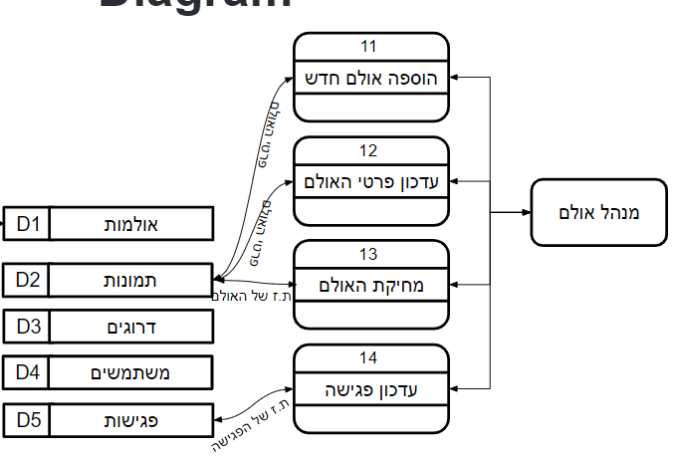

# 

# אב טיפוס

User case: רשימת אירועים

# 

User case: אירוע פרטי

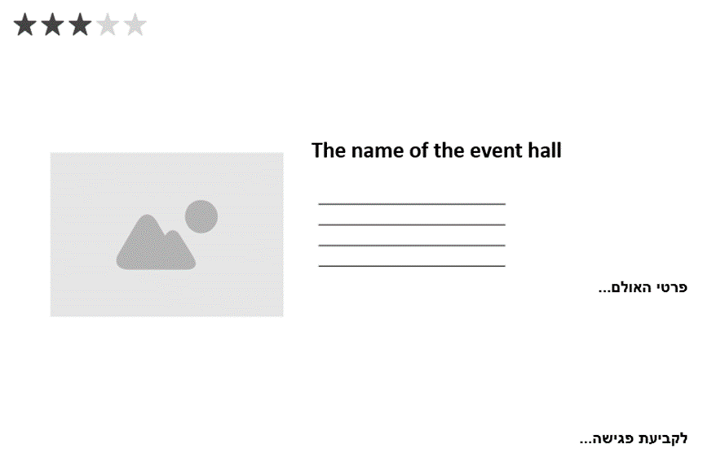

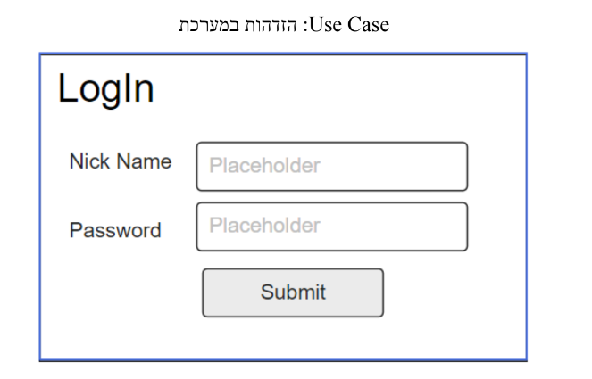

User cass: מסך הבית:

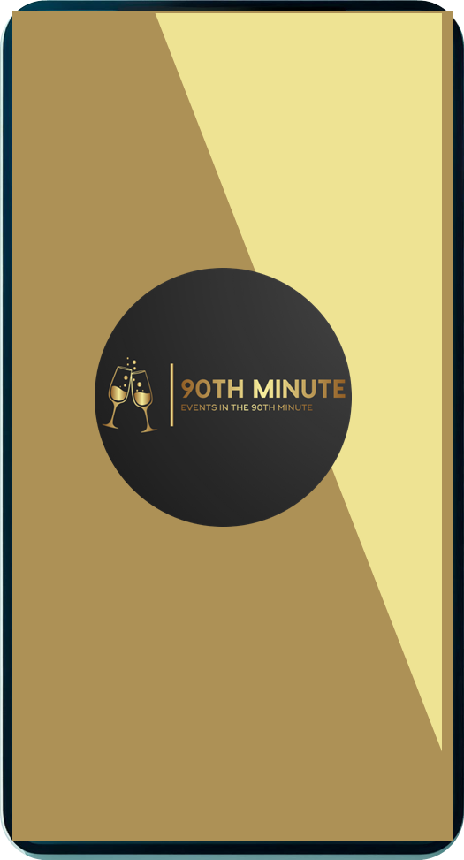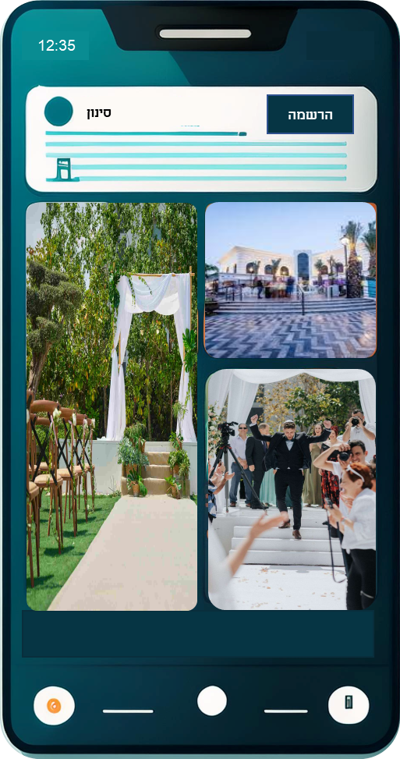

# Data Base

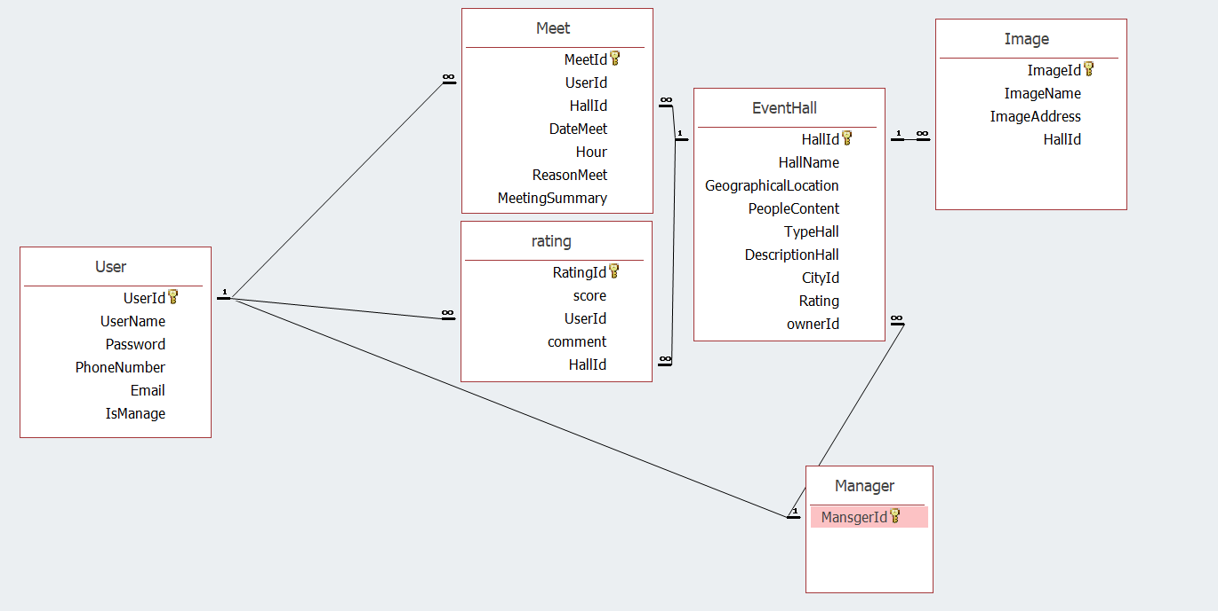

# שלבים לכתיבת העבודה

1. כתיבת ספר ופיתוח USE CASE
2. ניתוח מערכות:

* דיאגרמות DFD - איזה ישות תשתמש באיזה USE CASE
* דיאגרמת ERD - להבנת DB

1. בניית מסד נתונים:

- השתמשנו במסד נתונים שנקרא Microsoft Access

* יתרונות: חינם, 0 בעיות, מתאים לעסקים קטנים כמו הפרוייקט שלי
* אוסף טבלאות כאשר כל טבלה היא אוסף שורות(רשימות - מודלים) ועמודות(שדות)
* מספור אוטומטי
* בין הטבלאות קיימים קשרים: יחיד לרבים, יחיד ויחיד ורבים לרבים

להסיף את התמונה שאלכס כתב על הלוח

# טבלאות במסד הנתונים:

טבלת ערים: טבלת תמונות: 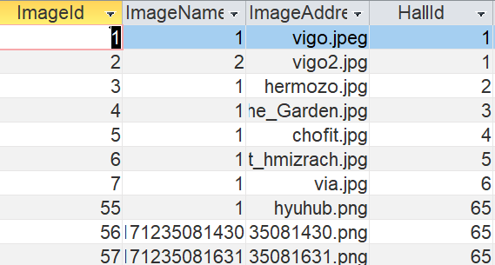

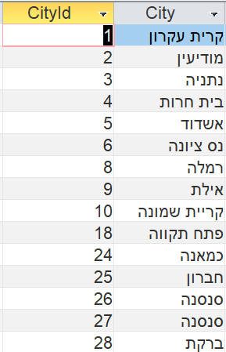

טבלת אולמות: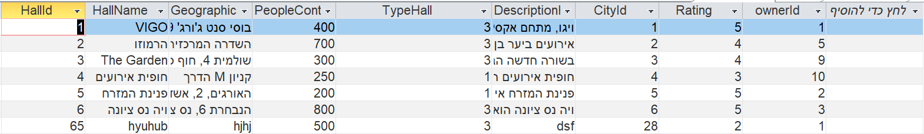

טבלת פגישות:

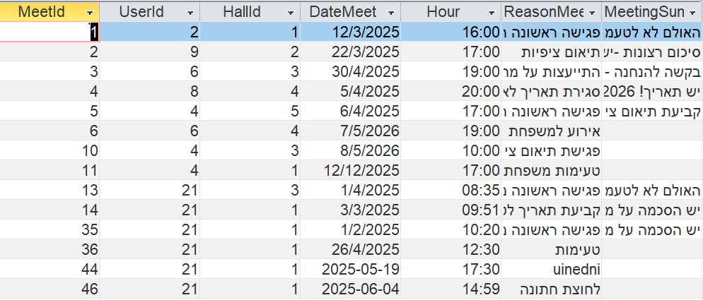

טבלת תגובות:

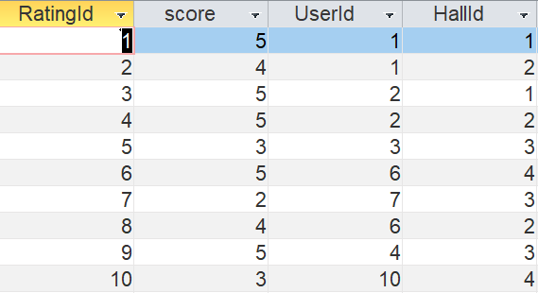

טבלת משתמשים: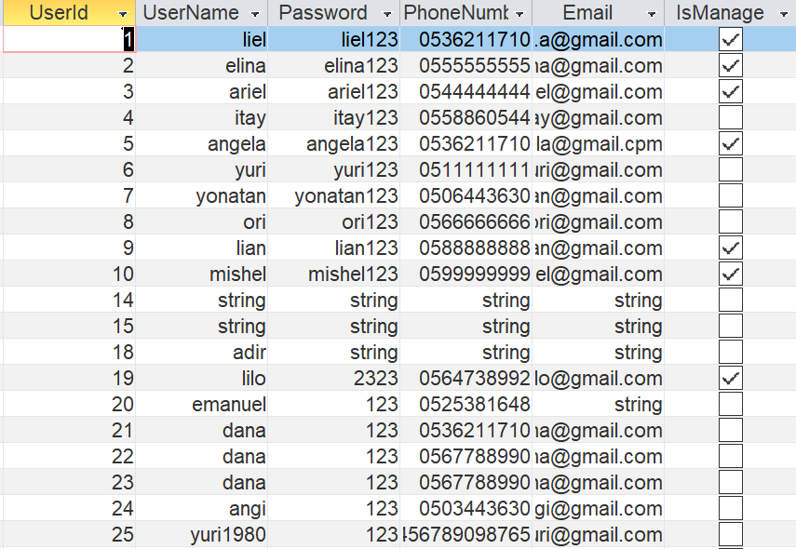

טבלת קישור בין משתמש שהוא מנהל לאולם: 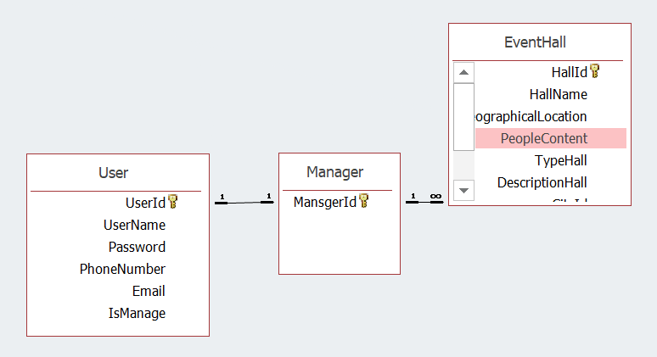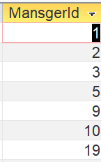

צד שרת: שכבת הmodel + המחלקות המטפלות בנתונים (viewmodel )

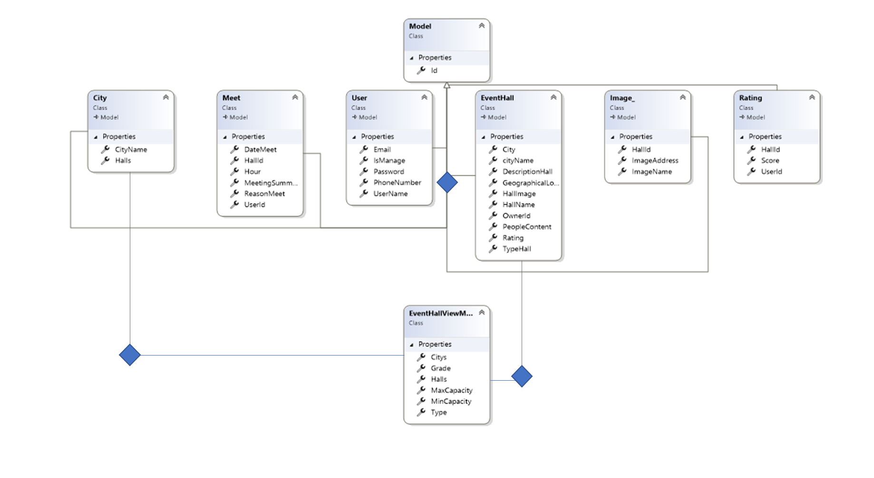

### **מחלקה: Model**

* זוהי מחלקת בסיס (Base Class) שכוללת שדה מזהה (Id) מסוג מחרוזת.
* המזהה משמש כ־**שדה ייחודי** לכל אובייקט שנרשום ממנו ירשו מחלקות אחרות (כמו משתמשים, אולמות, אירועים וכו').
* מחלקות שירשו ממנה יוכלו לקבל מזהה אוטומטית מבלי להגדיר אותו בעצמן.  
  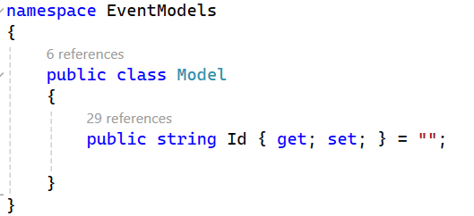

### **מחלקה: City (עיר)**

* יורשת מהמחלקה Model, ולכן מכילה גם את המזהה Id.
* מכילה את שם העיר (CityName) – מחרוזת המתארת את שם העיר (למשל: תל אביב, חיפה).
* מכילה רשימה של אולמות אירועים (Halls) – כל עיר מחזיקה **אוסף של אולמות** שממוקמים בה.

זוהי מחלקה שמייצגת **עיר במערכת**, ויוצרת קשר של **אחד לרבים** בין עיר לאולמות.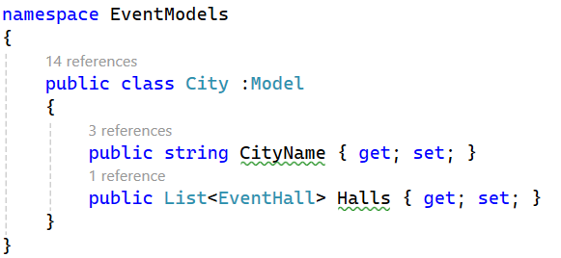

### **מחלקה: Image_ (תמונה)**

* יורשת מהמחלקה Model, ולכן כוללת גם את המזהה Id.
* ImageName – שם התמונה (למשל: "אולם-חופה.jpg").
* ImageAddress – נתיב הקובץ או כתובת URL של התמונה, כלומר היכן היא שמורה.
* HallId – מזהה של האולם שהתמונה שייכת לו. זהו קשר בין תמונה לבין אולם מסוים.

מחלקה זו מייצגת **תמונה של אולם אירועים**, והיא מאפשרת לקשר תמונות לאולמות בצורה מסודרת.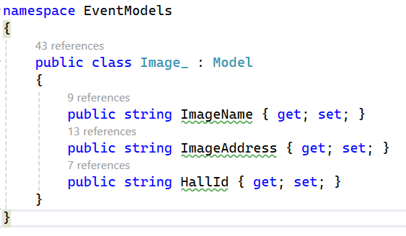

### **מחלקה: Meet (פגישה)**

* יורשת מהמחלקה Model, ולכן כוללת גם את המזהה Id.
* HallId – מזהה של האולם שבו מתקיימת הפגישה.
* UserId – מזהה של המשתמש שקבע את הפגישה (למשל לקוח או מנהל אולם).
* DateMeet – תאריך הפגישה (בפורמט טקסטואלי).
* Hour – שעת הפגישה.
* ReasonMeet – הסיבה לפגישה, כלומר מה מטרת הפגישה (למשל: סיור, הצעת מחיר).
* MeetingSummary – סיכום של מה שקרה בפגישה; כברירת מחדל הוא ריק.

מחלקה זו מייצגת **פגישה בין לקוח לנציג אולם**, לצורך בירור, סיור או סגירת פרטים לקראת אירוע.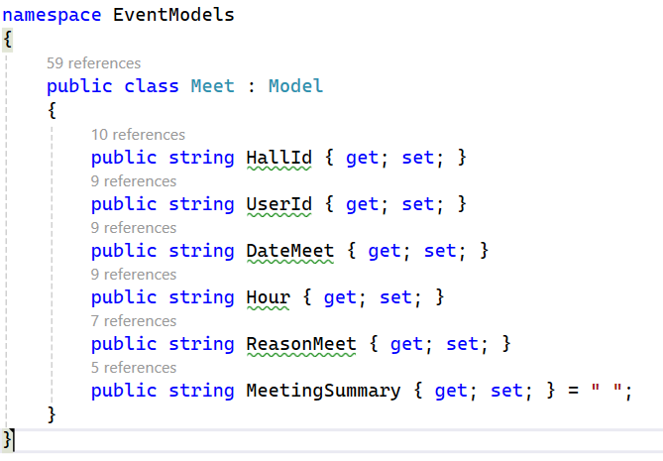

### **מחלקה: Rating (דירוג)**

* יורשת מהמחלקה Model, ולכן כוללת גם את המזהה Id.
* Score – ציון מספרי שהמשתמש נותן לאולם (למשל בין 1 ל־5).
* UserId – מזהה של המשתמש שנתן את הדירוג.
* HallId – מזהה של האולם שניתן לו הדירוג.

מחלקה זו מייצגת **דירוג של אולם על ידי משתמש** – כלומר, כל שורה בטבלה היא דירוג בודד של משתמש לאולם מסוים.

### **מחלקה: User (משתמש)**

* יורשת מהמחלקה Model, ולכן כוללת גם את המזהה Id.
* UserName – שם המשתמש.
* Password – סיסמה של המשתמש (מומלץ להצפין בעתיד).
* PhoneNumber – מספר טלפון ליצירת קשר.
* Email – כתובת אימייל של המשתמש.
* IsManage – מציין אם המשתמש הוא **מנהל מערכת או אולם** (true) או **משתמש רגיל** (false).

מחלקה זו מייצגת **משתמש במערכת**, וכוללת את כל הפרטים הנדרשים לצורך זיהוי, התחברות והבחנה בין משתמש רגיל למנהל.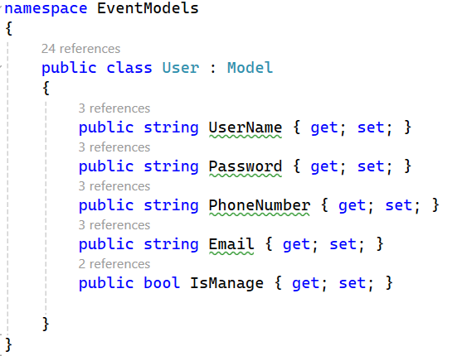

### **מחלקה: EventHall (אולם אירועים)**

* יורשת מהמחלקה Model, ולכן כוללת גם את המזהה Id.
* HallName – שם האולם.
* HallImage – רשימת תמונות הקשורות לאולם (מאובייקטים מסוג Image_).
* GeographicalLocation – מיקום גיאוגרפי של האולם (למשל כתובת או קואורדינטות).
* PeopleContent – מספר או טווח האנשים שהאולם יכול להכיל.
* Rating – ממוצע דירוגים שהאולם קיבל (מספר שלם).
* TypeHall – סוג האולם (למשל: גן, אולם סגור, גג).
* DescriptionHall – תיאור חופשי של האולם (עיצוב, סגנון וכו').
* City – מזהה העיר שבה ממוקם האולם.
* cityName – שם העיר (כמו שמופיע למשתמש).
* OwnerId – מזהה של המשתמש שהוא **בעלים** או **מנהל** של האולם.

מחלקה זו מייצגת **אולם אירועים במערכת**, כולל כל המידע הנדרש להצגה, חיפוש, סינון וניהול. היא מקושרת לעיר, לתמונות ולבעלים שלה.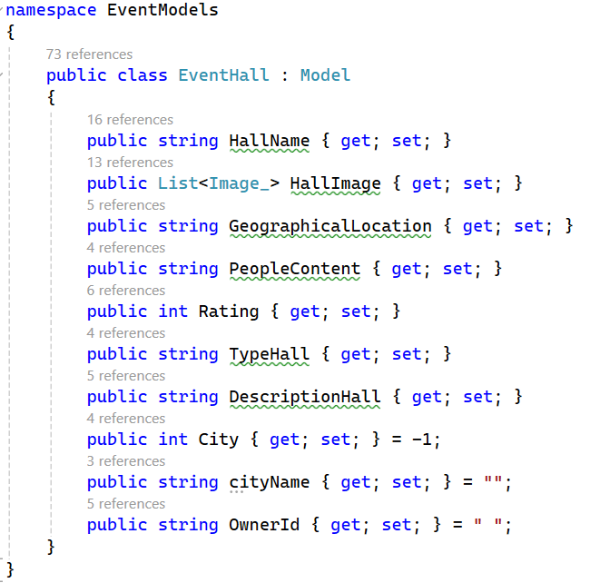

## **היררכיית מחלקות – הסבר כללי על הירושות:**

כל המחלקות יורשות ממחלקת בסיס בשם Model, שמכילה את השדה Id.  
 המטרה של הירושה הזו היא לאפשר לכל אובייקט במערכת לקבל מזהה ייחודי (Id) באופן אחיד, בלי להגדיר אותו מחדש בכל מחלקה.

### **מחלקה: EventHallViewModel**

**תפקיד:** לשרת את שכבת התצוגה (View) על ידי איגוד נתונים הנדרשים להצגה או לסינון של אולמות אירועים.

#### שדות:

* Halls – רשימת כל האולמות שיוצגו בדף (למשל, תוצאות חיפוש).
* Citys – רשימת ערים לבחירה או לסינון (שגיאת כתיב: צריך להיות Cities).
* MinCapacity – מספר האנשים המינימלי שנדרש לאולם.
* MaxCapacity – מספר האנשים המקסימלי.
* Grade – דירוג מינימלי שהמשתמש מחפש (למשל 4 כוכבים ומעלה).
* Type – סוג האולם שהמשתמש מעוניין בו (למשל: גן, אולם סגור).

### **שימוש עיקרי:**

מחלקת ViewModel זו **משלבת נתונים ממספר מודלים** (כמו EventHall ו־City) לטובת הצגה נוחה בעמוד חיפוש או סינון של אולמות.  
 היא לא נשמרת במסד הנתונים, אלא נועדה רק **להעביר נתונים בין ה־Controller ל־View** ב־MVC.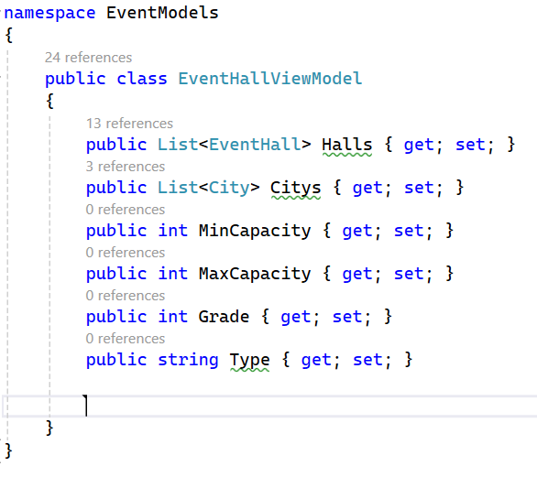

### **✔️ הרחבה: הגנה על פרמטרים באמצעות SQL Injection**

**SQL Injection** היא אחת מהתקפות אבטחת המידע החמורות ביותר. מדובר בהתקפה שבה תוקף מזין קוד SQL זדוני כחלק מהקלט שנשלח למערכת, במטרה להשפיע על השאילתה במסד הנתונים. ניצול חולשה זו עלול להוביל לגניבת מידע, פגיעה בפעילות התקינה של המערכת, ואף לפתוח פתח למתקפות נוספות.

כדי להגן על המערכת מפני מתקפה זו, קיימים מספר פתרונות. בפרויקט זה בחרתי להשתמש **בפרמטרים בשאילתות SQL**. פרמטרים מאפשרים חיטוי של הקלט שמתקבל מהמשתמש, כך שהוא לא יפורש כחלק מהקוד – אלא כערך בלבד.  
 שיטה זו מונעת מהקלט להשפיע על מבנה השאילתה, ובכך מספקת הגנה אפקטיבית מפני SQL Injection.

לדוגמה, בעדכון טבלת EventHall, במקום להכניס את הנתונים ישירות לשאילתה, השתמשתי בפרמטרים כמו @HallName, @OwnerId ו־@HallId:

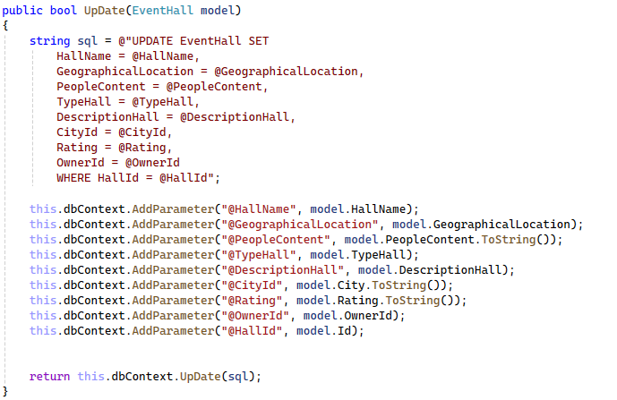

שיטה זו לא רק משפרת את אבטחת המערכת אלא גם מבטיחה קוד נקי, מסודר ותחזוקתי.  
 באמצעות שימוש נכון בפרמטרים, המערכת יודעת להבדיל בין קוד לבין נתונים – כך שגם אם יוזן קלט זדוני, הוא יתפרש כטקסט רגיל ולא יתבצע בפועל.

הקפדה על עיקרון זה מהווה חלק חשוב בכתיבת קוד בטוח ומקצועי, במיוחד כאשר מדובר במערכות הכוללות ממשקים עם משתמשים חיצוניים.

## **🧾שכבת שירותי רשת (Web Services)**

### **הגדרת שכבת שירותי רשת**

שכבה זו מהווה את **הממשק בין מסד הנתונים לבין שאר רכיבי המערכת**. התקשורת עם מסד הנתונים מתבצעת באמצעות שליחת שאילתות SQL, שמבצעות פעולות שונות כמו הוספה, עדכון, מחיקה ושליפה של נתונים – המכונות גם CRUD (Create, Read, Update, Delete).  
 שכבה זו אחראית על העברת הפקודות למסד הנתונים וטיפול בתשובות המתקבלות ממנו, ומשמשת כחוליה מקשרת בין הנתונים לבין הלוגיקה העסקית של המערכת.

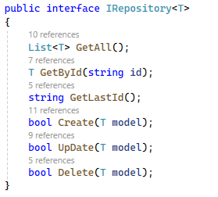בממשק זה אני הגדרתי את הפעולות של Repository. הממשק ממשש את עקרונות CRUD Operations.

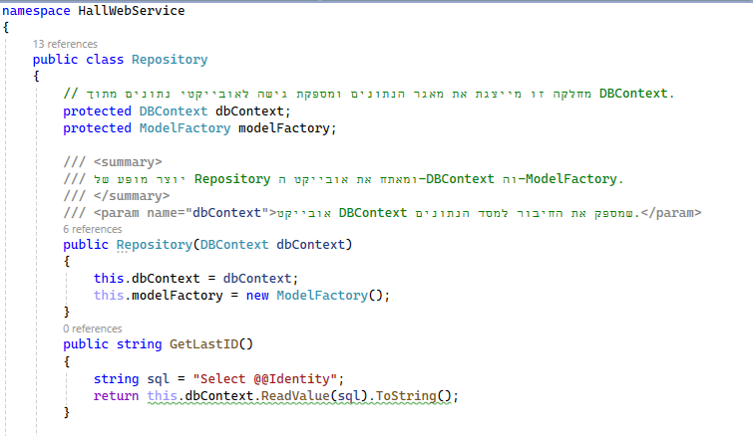

DbContext ו- ModelFactoryאחראים על הקשר עם המסד הנתונים ויצירת אובייקטים בהתאמה. בקשר מסד נתונים אנחנו משתמשים בSystem.Data.OleDb. על הפעולה AddParameters הרחבתי קודם

## **מחלקות נבחרות**

בחרתי לדוגמא את מחלקה ImageRepository האחראית על משפטי SQL של המחלקה Image_

namespace HallWebService

{

public class ImageRepository : Repository, IRepository<Image_>

{

// מחלקה זו אחראית לניהול פעולות CRUD עבור אובייקטי Image במסד הנתונים.

// היא מממשת את הממשק IRepository<User> ומבצע פעולות כמו יצירה, עדכון, מחיקה ושאילתה על אובייקטים מסוג Image.

public ImageRepository(DBContext context) : base(context) { }

public bool Create(Image_ model)

{

string sql = @"INSERT INTO [Image] ([ImageName], [ImageAddress], [HallId])

VALUES (@ImageName, @ImageAddress, @HallId);

";

this.dbContext.AddParameter("@ImageName", model.ImageName);

this.dbContext.AddParameter("@ImageAddress", model.ImageAddress);

this.dbContext.AddParameter("@HallID", model.HallId);

return this.dbContext.Insert(sql);

}

public bool Delete(string id)

{

string sql = @"Delete from [Image] where ImageId = @ImageId";

this.dbContext.AddParameter("@ImageId", id);

return this.dbContext.Delete(sql);

}

public bool Delete(Image_ model)

{

throw new NotImplementedException();

}

public List<Image_> GetLsPicByHallId(string id)

{

List <Image_> list = new List<Image_>();

string sql = "SELECT Image.ImageId, Image.ImageName, Image.ImageAddress, Image.HallId\r\nFROM [Image]\r\nWHERE (((Image.HallId)=@HallId));\r\n";

this.dbContext.AddParameter("@HallId", id);

using (IDataReader reader = this.dbContext.Read(sql))

{

while (reader.Read())

{

list.Add(this.modelFactory.ImageCreator.CreateModel(reader));

}

reader.Read();

}

return list;

}

public Image_ GetMainPicByHallId(string id)

{

string sql = @"SELECT Image.ImageId, Image.ImageName, Image.ImageAddress, Image.HallId

FROM [Image]

WHERE Image.HallId = @HallId AND Image.ImageName = '1'";

this.dbContext.AddParameter("@HallId", id);

using (IDataReader reader = this.dbContext.Read(sql))

{

if (reader.Read()) // Ensure there's data to read

{

return this.modelFactory.ImageCreator.CreateModel(reader);

}

}

// Return a default or null Image object if no record is found

return null;

}

}

### **הפעולות מהוות CRUD Operation, ובנוסף קיימות פעולות מכילות משפטי SQL מותאמים המביאים חלק מהנתונים ע"פ צורך. הפעולה הבונה אחראית על העברת האובייקט DbContext ל-Repository בשביל ליצור Dependency Injection.**

### 

המחלקה DbContext

using System.Data;

using System.Data.OleDb;

using System.Transactions;

namespace HallWebService

{

public class DBContext : IDBContext

{

OleDbCommand command;

OleDbConnection connection;

OleDbTransaction transaction;

private static DBContext dBContext;

public static DBContext GetInstance()

{

if (dBContext == null)

dBContext = new DBContext();

return dBContext;

}

private bool ChangeDB(string sql)

{

this.command.CommandText = sql;

bool ok = this.command.ExecuteNonQuery() > 0;

ClearParameter();

return ok;

}

private DBContext()

{

this.connection = new OleDbConnection();

this.connection.ConnectionString = @"Provider=Microsoft.ACE.OLEDB.12.0;Data Source=C:\FinalProjectEvent\EventHall\HallWebService\App_Data\Database-90Minute1.accdb";

this.command = new OleDbCommand();

this.command = this.connection.CreateCommand();

}

public void CloseConection()

{

this.connection.Close();

}

public void Commit()

{

this.transaction.Commit();

}

public void beginTranzaction()

{

this.transaction = this.connection.BeginTransaction();

this.command.Transaction = this.transaction;

}

public bool Delete(string sql)

{

return ChangeDB(sql);

}

public bool Insert(string sql)

{

return ChangeDB(sql);

}

public void OpenConection()

{

this.connection.Open();

}

public IDataReader Read(string sql)

{

this.command.CommandText = sql;

IDataReader reader = this.command.ExecuteReader();

ClearParameter();

return reader;

}

public object ReadValue(string sql)

{

this.command.CommandText = sql;

object obj = this.command.ExecuteScalar();

ClearParameter();

return obj;

}

public void RollBack()

{

throw new NotImplementedException();

}

public bool UpDate(string sql)

{

return ChangeDB(sql);

}

public void AddParameter(string name, string value)

{

this.command.Parameters.Add(new OleDbParameter(name, value));

}

public void ClearParameter()

{

this.command.Parameters.Clear();

}

}

}

מחלקה זו היא מחלקה אבסטרקטית המגדירה את האובייקט DbContext ומחלקות יורשות יהיו חייבות להשתמש בפעולות אלו. אפשר לראות שבמחלקה זו יש גם CRUD Operations.

### **מימוש פעולות CRUD**

#### 🔍 שליפה – Get כמה דוגמאות:

1. שליפת רשימת אולמות לפי קריטריונים:  
   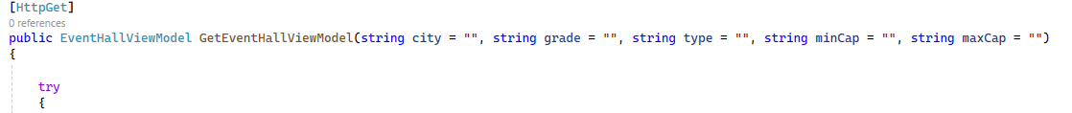
2. שליפת פרטי משתמש לפי שם משתמש וסיסמא והתחברות למערכת:  
   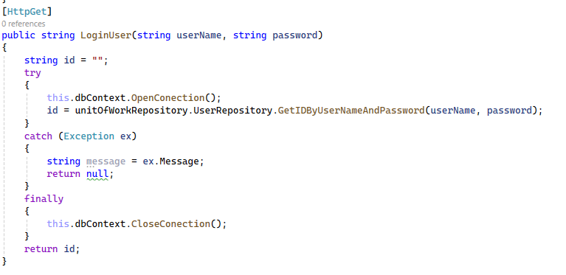
3. שליפת רשימת פגישות:  
   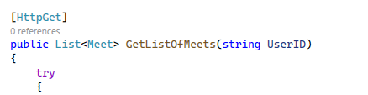

#### ➕ הוספה – Create באמצעות POST

1. הוספת דירוג:  
   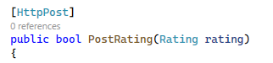
2. יצירת פגישה:  
   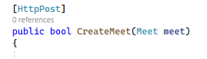
3. הוספת משתמש חדש:  
   

#### ✏️ עדכון – Update באמצעות POST

1. עדכון פרטי משתמש:  
   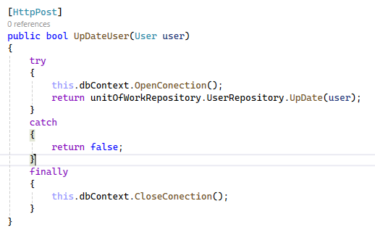
2. עדכון פגישה:  
   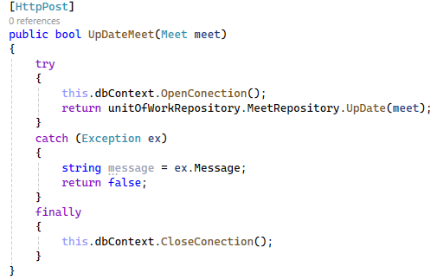

#### 

#### ❌ מחיקה – Delete באמצעות POST

1. מחיקת אולם:  
   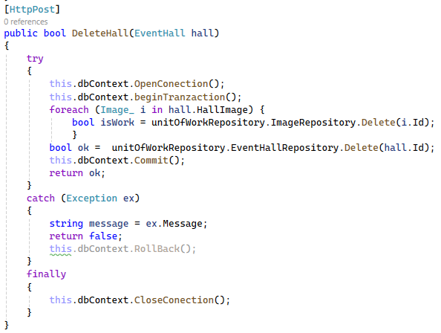

נעשה שימוש במחלקה כללית בשם WebClient<T> שמופיעה בקוד ויודעת לבצע קריאות מסוג GET ו־POST. המחלקה יודעת לקבל פרמטרים, כתובת API ופורט, ולאחר מכן לבצע את הקריאה לשרת.

### 

### 

### 

### 

### 

### **✨ הרחבות :**

1. **✅ העברת תמונות מהשרת ללקוח:**
   * התמונות מועברות באמצעות המחלקה Image_.
   * הקליינט מקבל רשימה של תמונות ומציג אותן בגלריה.

קבלת הפרטים על האולם כולל תמונות: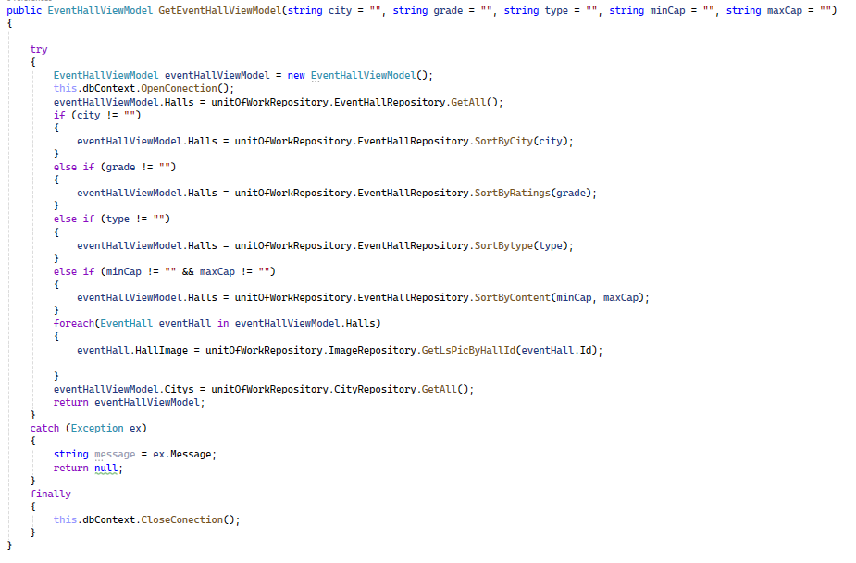

הצגת התמונות של כל אולם למשתמש:

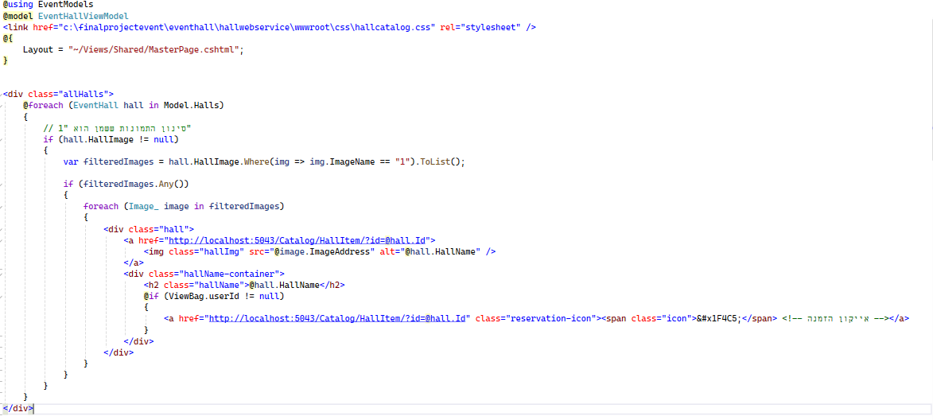

#### 2. ✅ שימוש ב־async/await לתקשורת אסינכרונית

במקום לחכות לתשובת השרת ולתקוע את הממשק (UI), אני משתמשת באסינכרוניות כדי לשמור על תגובתיות גבוהה:





כך המשתמש לא מרגיש שהמערכת נתקעת – היא פשוט "ממתינה ברקע".

#### 3. ✅ ניהול שגיאות ו־Exception Handling

כל קריאה לשרת עטופה ב־try-catch, כך שניתן להציג הודעות שגיאה ברורות למשתמש במקרה של כשל בתקשורת:

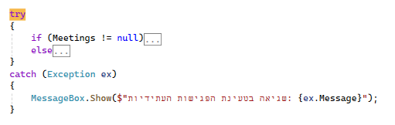

## **שימוש בשירותי רשת חיצוניים**

### **תיאור שירות הרשת החיצוני**

בפרויקט זה נעשה שימוש בשירות רשת חיצוני לצורך טעינת רשימת ערים מתוך מאגר נתונים ממשלתי פתוח (Open Data) של מדינת ישראל. השירות מסופק על ידי ממשלת ישראל באמצעות ממשק API ציבורי (<https://data.gov.il>) שמאפשר גישה למידע עדכני ומקיף על ערים וישובים בישראל.

הקישור המלא: <https://data.gov.il/api/3/action/datastore_search?resource_id=5c78e9fa-c2e2-4771-93ff-7f400a12f7ba&limit=5000>

השירות כולל מאגר רחב של נתונים, כגון שמות ערים, קוד ישוב, ומידע נוסף הנדרש לפרויקט לצורך הצגת רשימת הערים לבחירה בממשק המשתמש.

### **הצורך בשירות**

הצורך בשירות זה נובע מהרצון לספק למשתמשי האפליקציה מידע אמין, עדכני ומלא לגבי הערים הקיימות בישראל מבלי להעמיס על השרת שלנו או להידרש לתחזוקת בסיס נתונים עצמאי. שימוש בשירות חיצוני כזה חוסך זמן ומשאבים, ומאפשר גמישות ועדכון מידע באופן אוטומטי, ללא צורך בעדכון ידני.

בנוסף, השימוש בשירות חיצוני מאפשר לפתח יישום מודרני שמתממשק עם מערכות ממשלתיות ונתונים אמתיים, מה שמגביר את אמינות ודיוק הנתונים שמוצגים למשתמש.

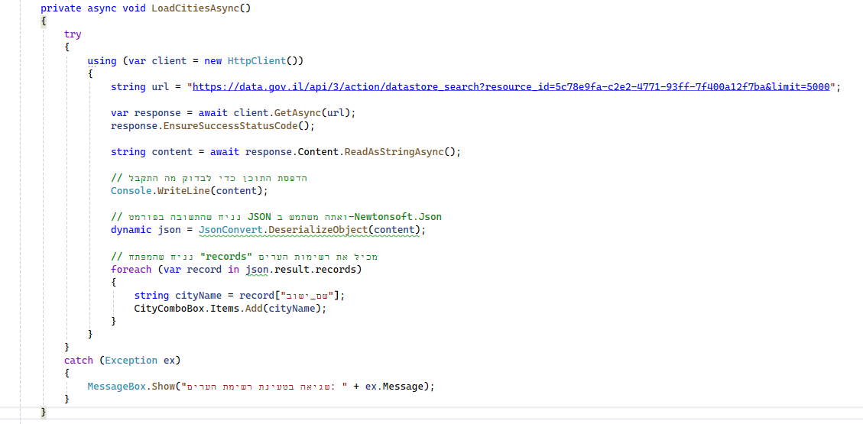

# **לוגיקה עסקית BusinessLogic**

השכבה אחראית על כל הפעולות המתרחשות באתר, כל כפתור שלקוח לוחץ או כל קישור שהוא מבצע עליו פעולה הפקודה מגיעה ל-Controller הפונה לDAL ומשם מקבל מידע ויוצר View עם HTML ומחזיר אותו למשתמש.

ה-UML של השכבה:

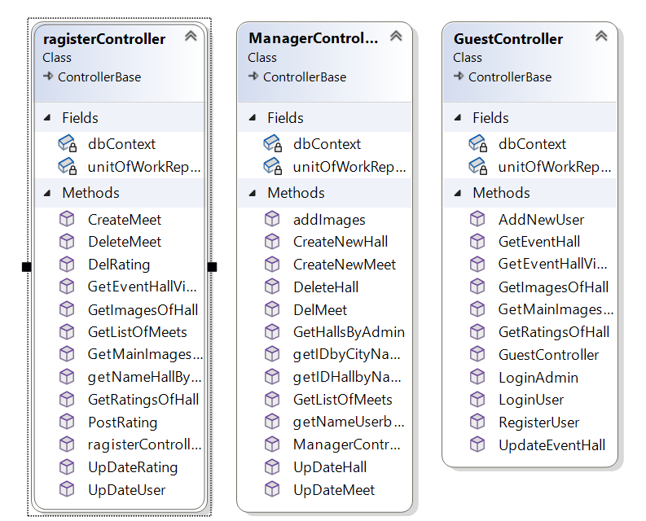

בתרשים ניתן לראות את כל ה-Controllers שיש ואת הפעולות הנמצאות בתוכם.

**צד לקוח**

### **ממשקי משתמש - נוחות, קריאות, בדיקת תקינות ושימוש באירועים**

למנהל: האפליקציה מציגה ממשקי משתמש גרפיים (WPF) נוחים לקריאה ולהפעלה, כאשר כל טופס ובקרה תוכננו עם דגש על חווית משתמש נוחה, נגישות וידידותיות.  
 בדיקת תקינות הקלט מתבצעת בצורה מיידית בעת לחיצת כפתור ההוספה (Add), ומאפשרת למנוע הזנת נתונים שגויים כמו שדות ריקים או קלט שאינו תואם את הפורמט (למשל, תכולת אולם שאינה מספרית).  
 כמו כן, שימוש באירועים (כגון Click) מאפשר תגובה מיידית לפעולות המשתמש, לדוגמה, בעת בחירת תמונה לאולם או הוספת אולם חדש.

private async void AddButton_Click(object sender, RoutedEventArgs e)

{

if (string.IsNullOrWhiteSpace(HallNameTextBox.Text) ||

string.IsNullOrWhiteSpace(CapacityTextBox.Text) ||

string.IsNullOrWhiteSpace(AddressTextBox.Text) ||

string.IsNullOrWhiteSpace(DescriptionTextBox.Text) ||

string.IsNullOrWhiteSpace(this.imagePath))

{

MessageBox.Show("אנא מלא את כל השדות וצרף תמונה ראשית לאולמך .");

return;

}

if (!int.TryParse(CapacityTextBox.Text, out _))

{

MessageBox.Show("תכולת האנשים צריכה להיות מספר.");

return;

}

// המשך טיפול בהוספת האולם

}

### 

### 

### 

### **תמיכה בשלוש סוגי משתמשים**

האפליקציה תומכת בשני סוגי משתמשים עיקריים: **מנהל** **משתמש רגיל ומשתמש מזדמן**. בהתאם לסוג המשתמש, מוצגות אפשרויות שונות בממשק המשתמש.  
 לדוגמה, מנהל יכול להוסיף אולמות חדשים ולקבל גישה מלאה לפונקציות הניהול, בעוד שמשתמש משתמש מזדמן יוכל לצפות ברשימת האולמות בלבד ומשתמש רשום יכול לקבוע פגישות ולדרג אולמות.  
 המעבר בין סוגי המשתמשים מתבצע באמצעות בדיקת הרשאות לאחר התחברות, והצגת דפי UI מותאמים.

### **תרשים זרימה בין הדפים/מסכים במנהל:**

* **מסך התחברות** → מאמת את המשתמש ומעביר למסך הראשי.
* **מסך ראשי (Window2)** → מציג את רשימת האולמות, עם אפשרויות עריכה הוספה ומחיקת פרטים.
* **מסך הוספת אולם (Window3)** → מאפשר הוספת אולם חדש, כולל בחירת עיר מתפריט נפתח, העלאת תמונה, ובדיקות תקינות.
* **מסך ניהול פגישות (Window4)** → מאפשר ניהול פגישות, כתיבת סיכום פגישה, עריכת פגישות וצפייה בפגישות שכבר נערכו.

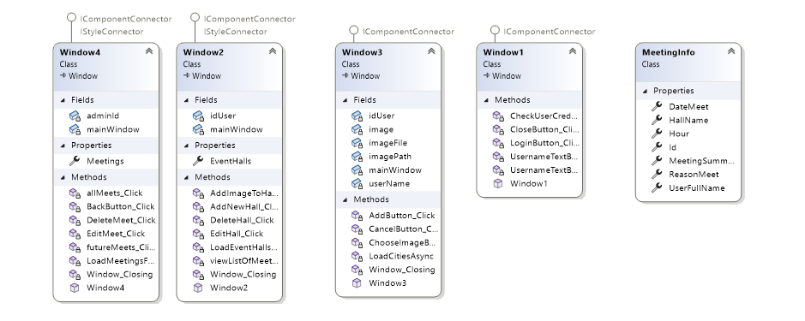

תרשים זרימה מנהל:

התחברות למנהל קיים:

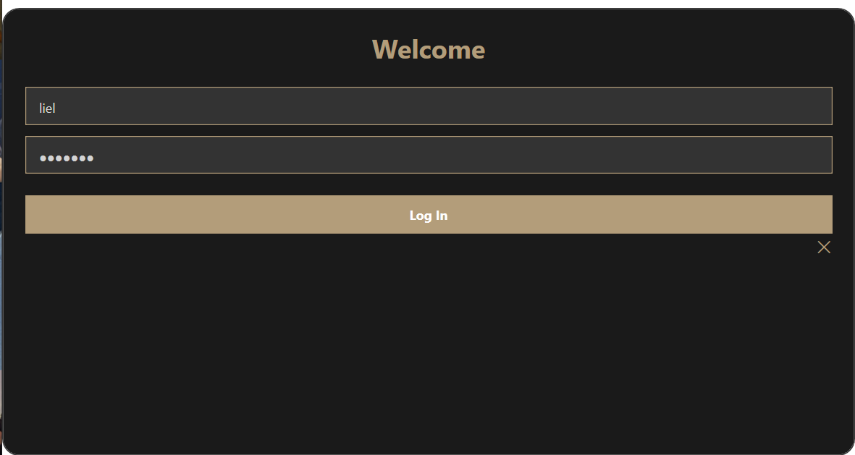

צפייה באולמות המנהל ואפשרות לעריכה, מחיקה והוספת תמונה:

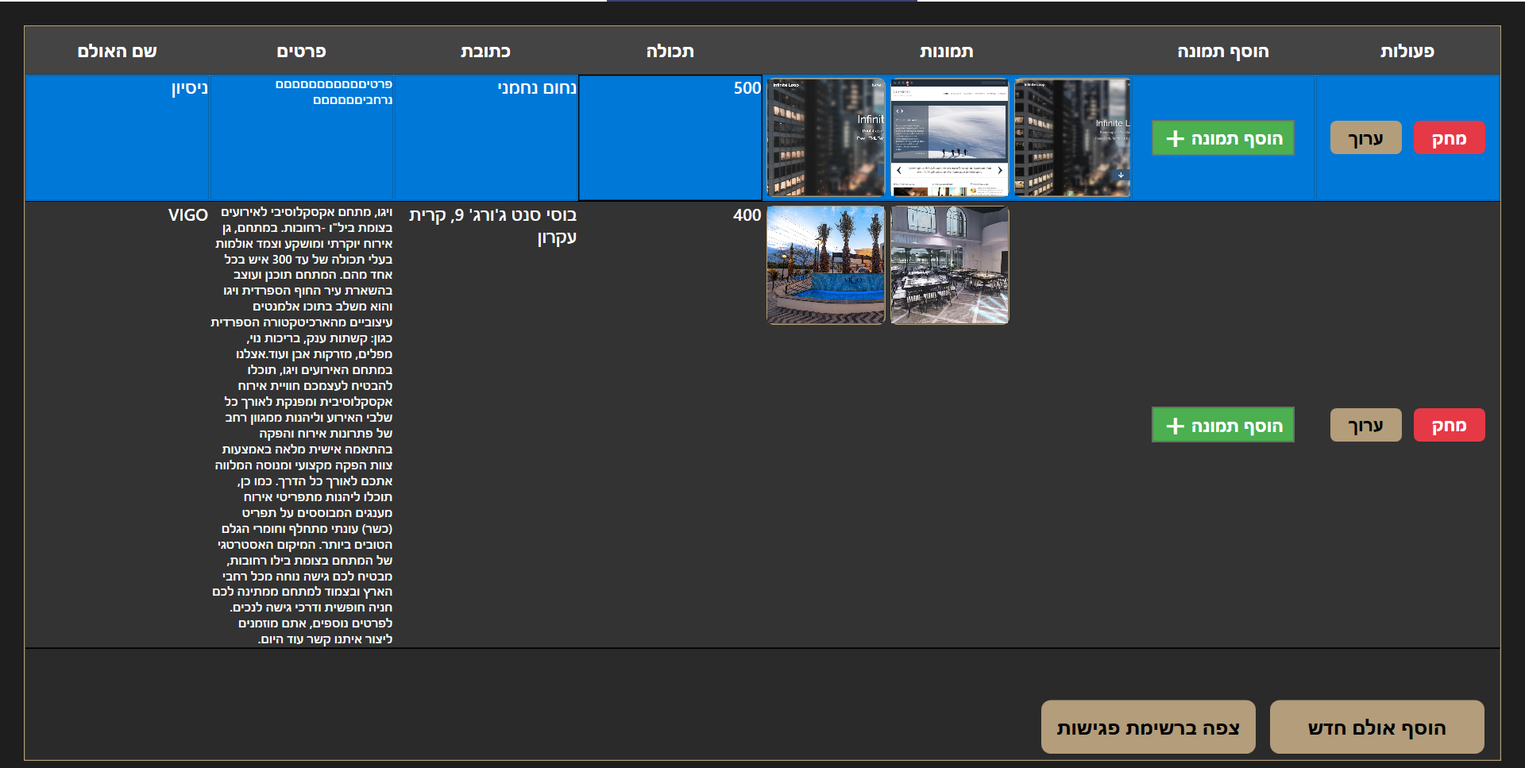

הוספת אולם חדש למנהל:

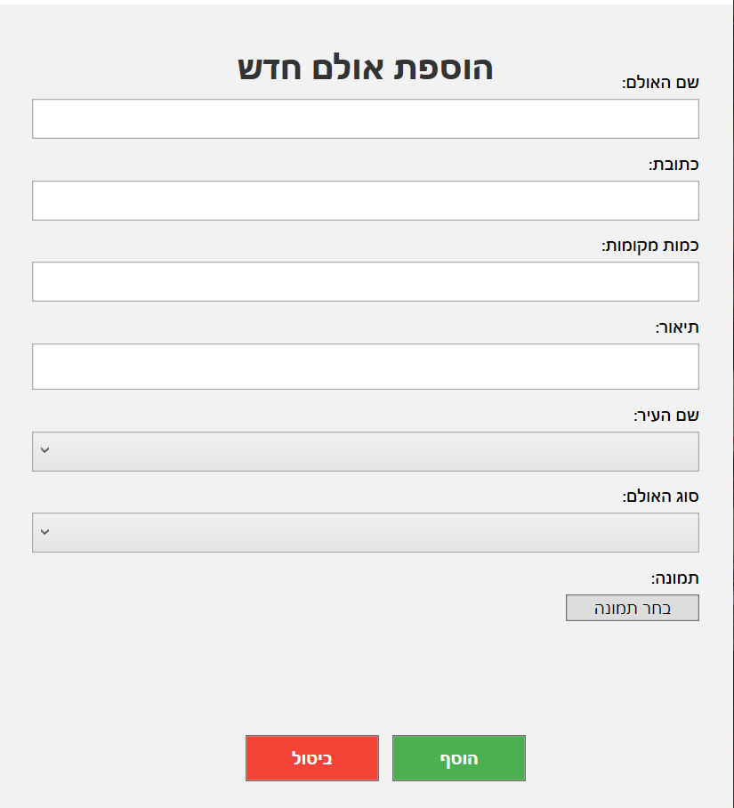

בחירת עיר ורשימת אופציות מתוך סרביס חיצוני: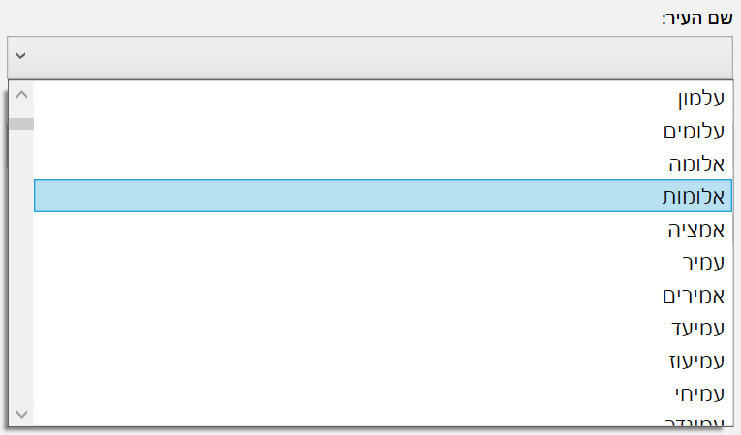

צפייה ברשימת כל הפגישות עם אופצי לעריכה ומחיקה: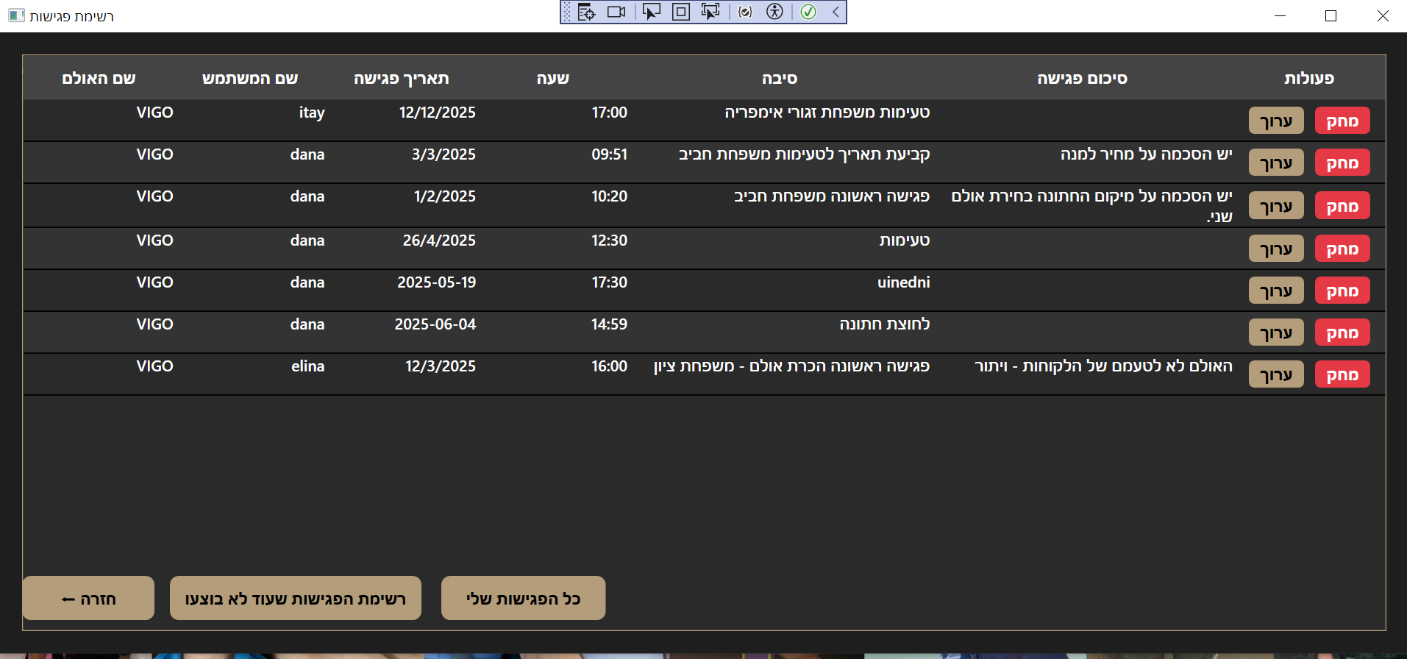

צפייה ברשימת פגישות שעוד לא בוצעו או עוד לא נכתב עליהם דוח סיכום ואפשרות למחיקה ועריכה: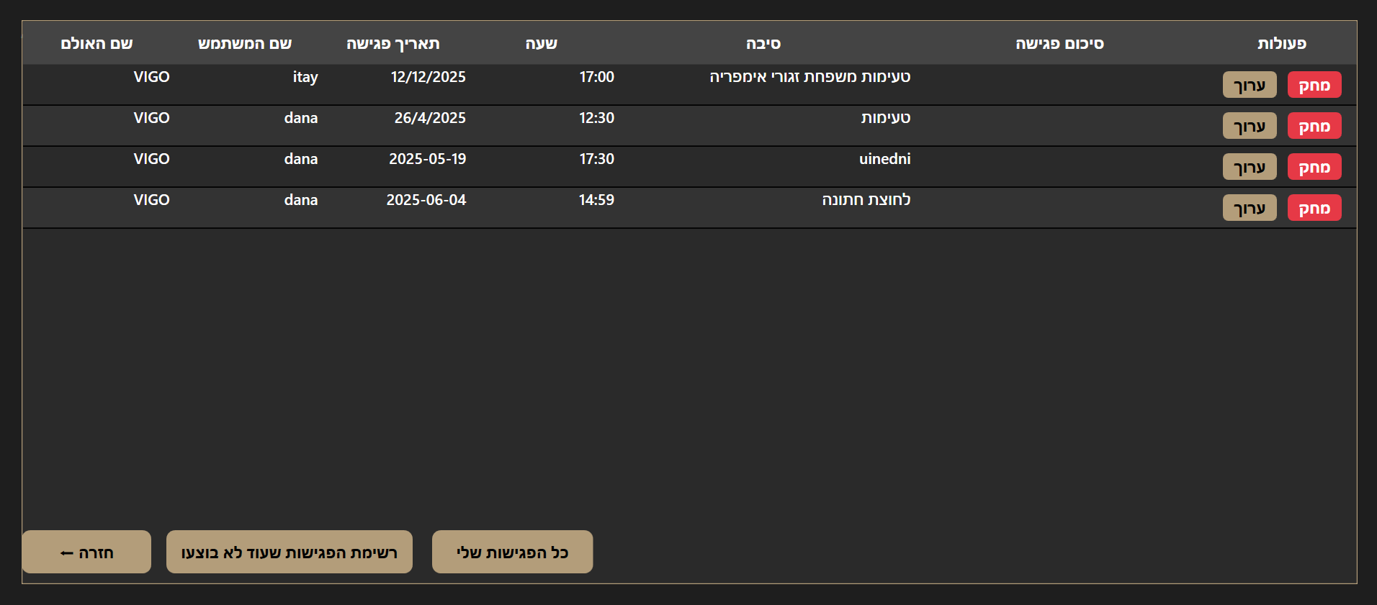

תרשים זרימה ותהליכים למשתמש מזדמן או רשום:

דף ראשי: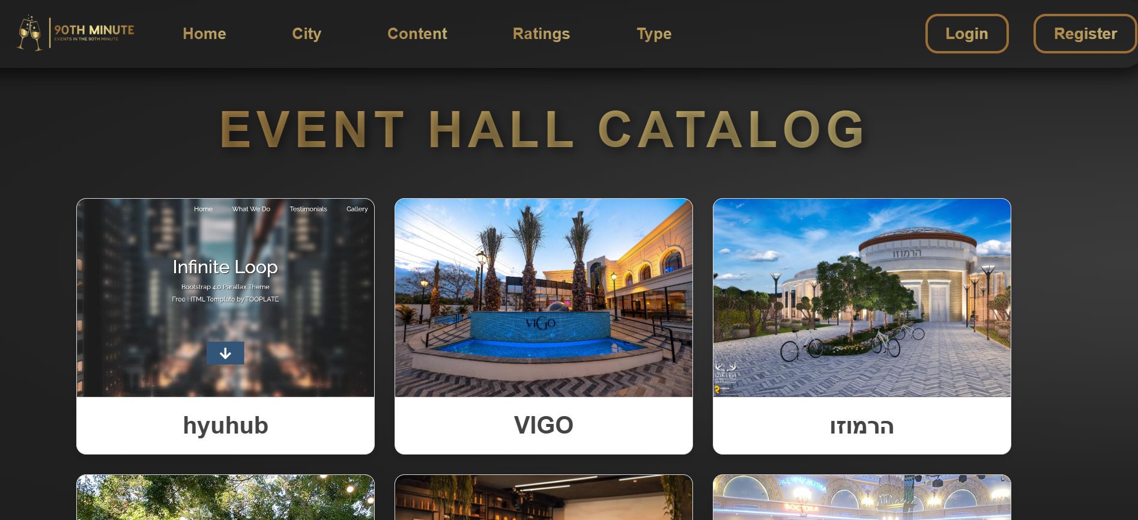

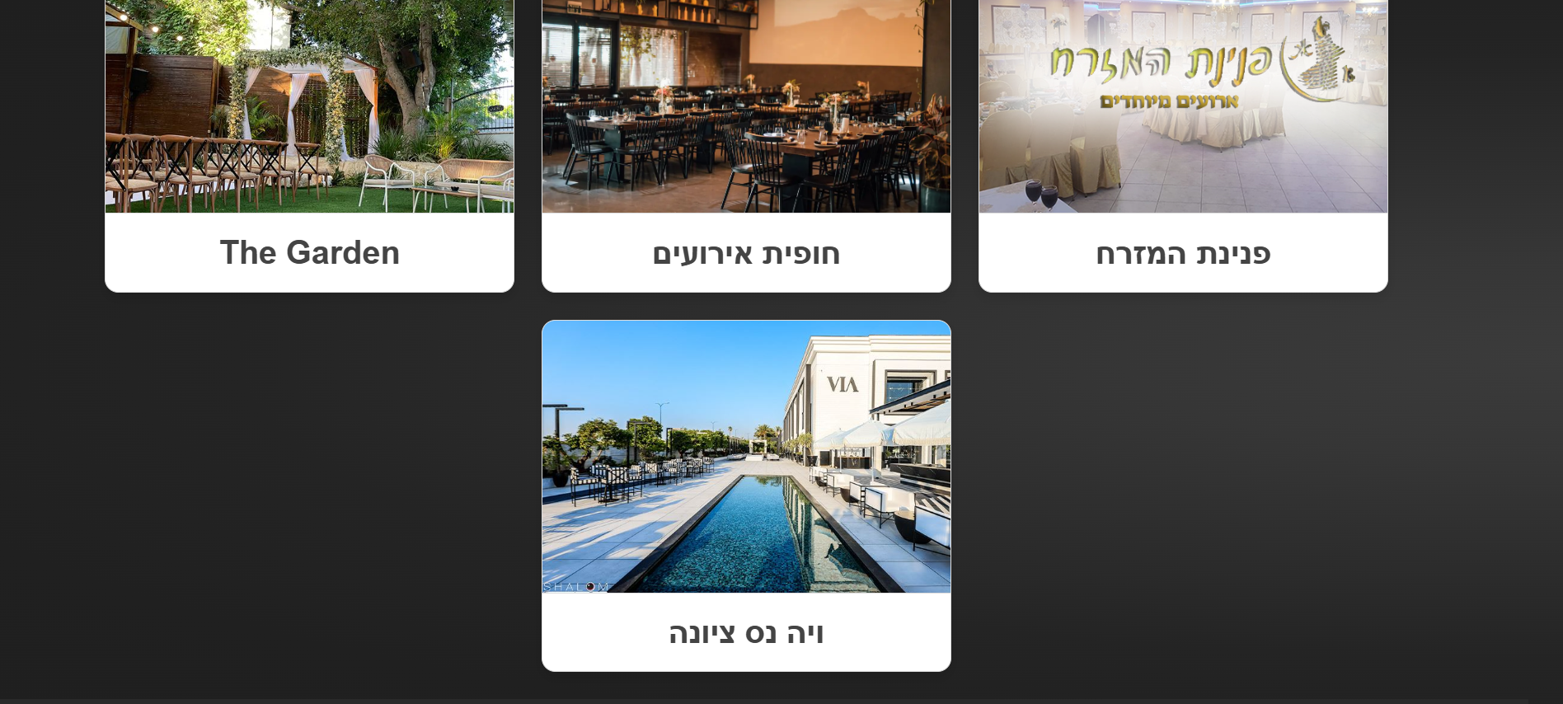



אפשרות לסינונים ותגובות בהתאם: תוצאה: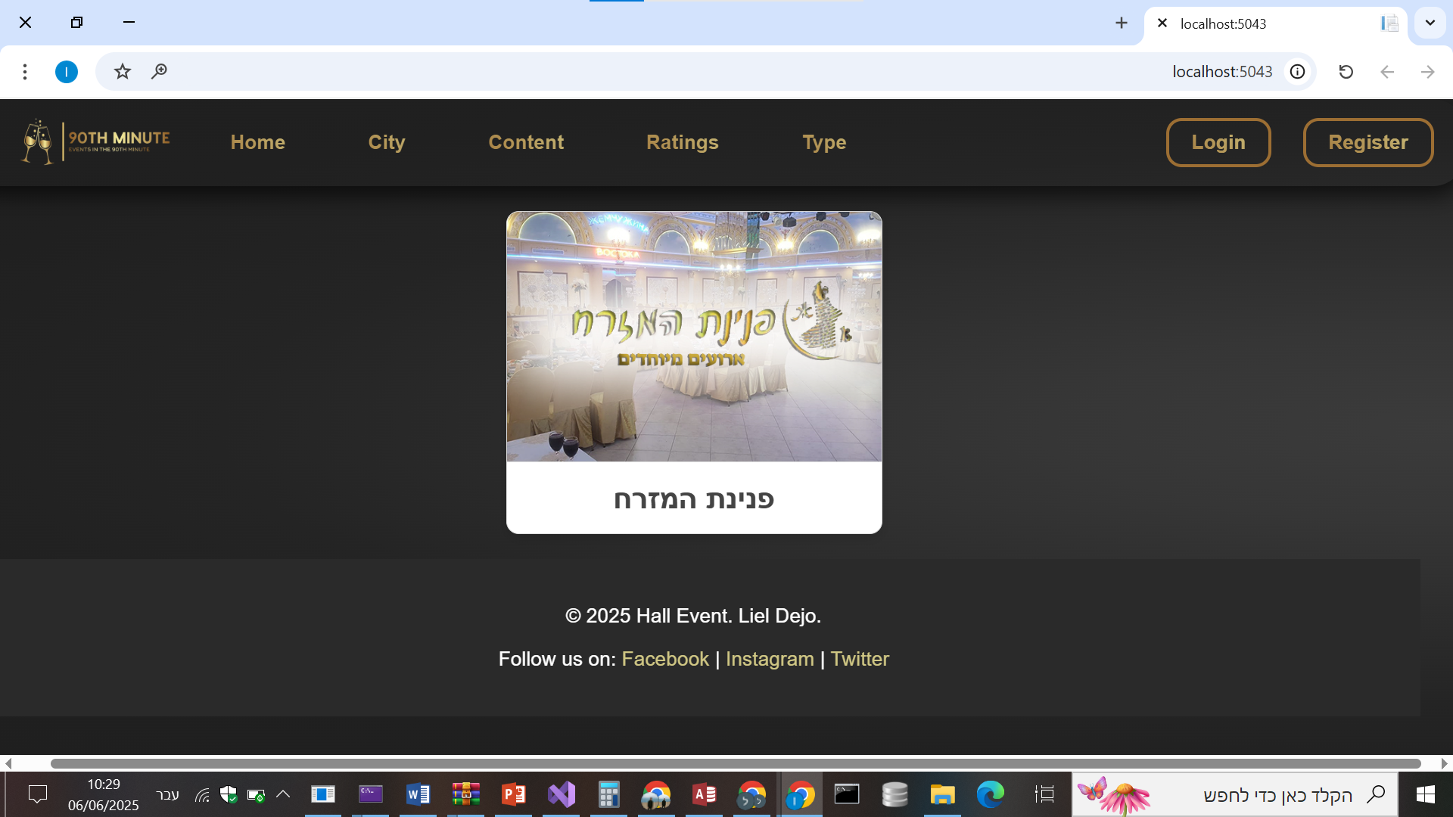

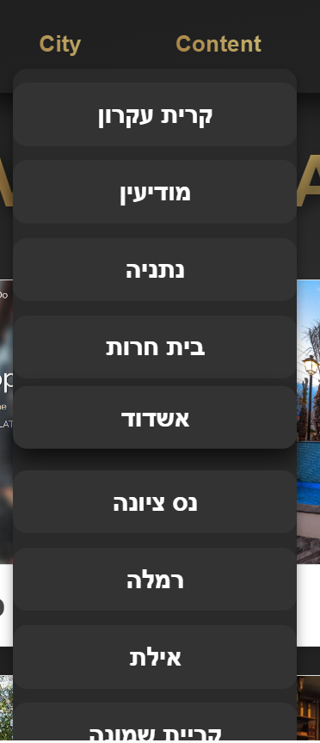

צפייה בפרטי כל אולם:

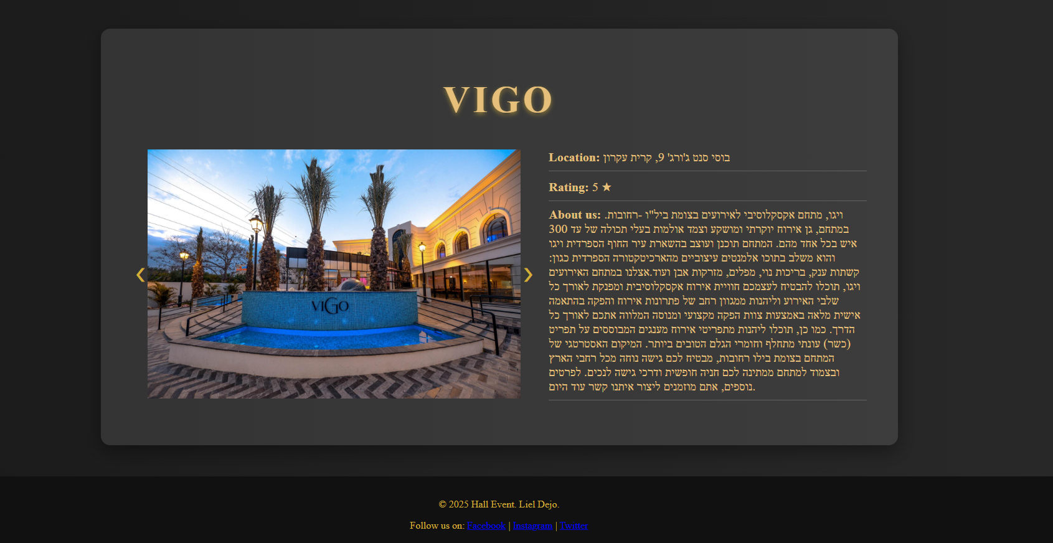

אפשרות לעבור בין תמונות:

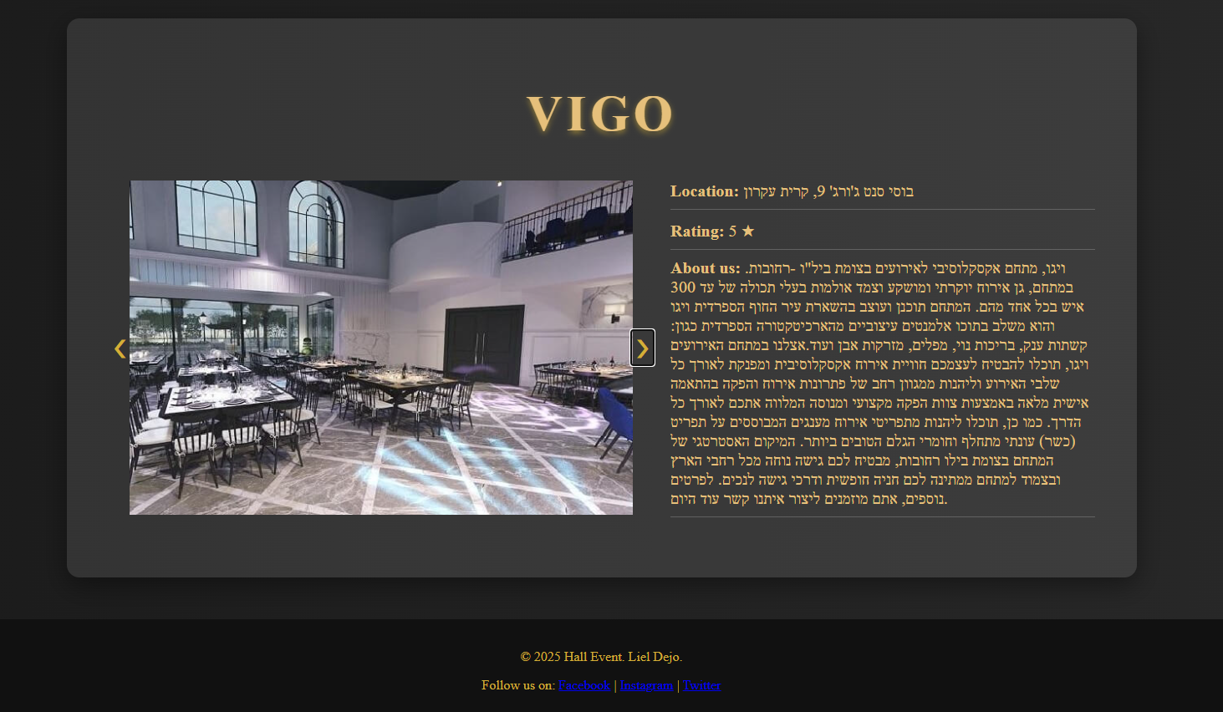

הרשמה למערכת למשתמש מזדמן:

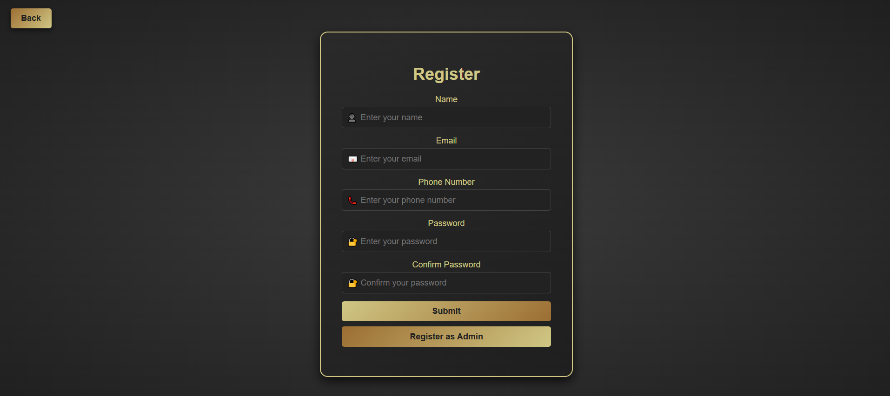

התחברות למערכת:

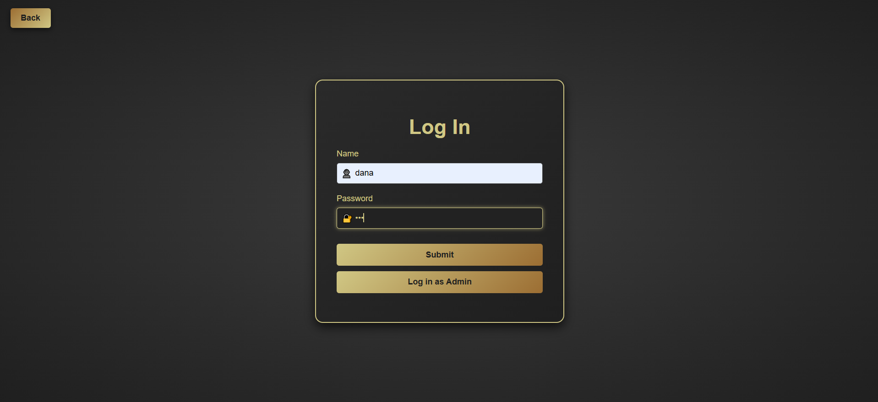

המסך הראשי לאחר התחברות:

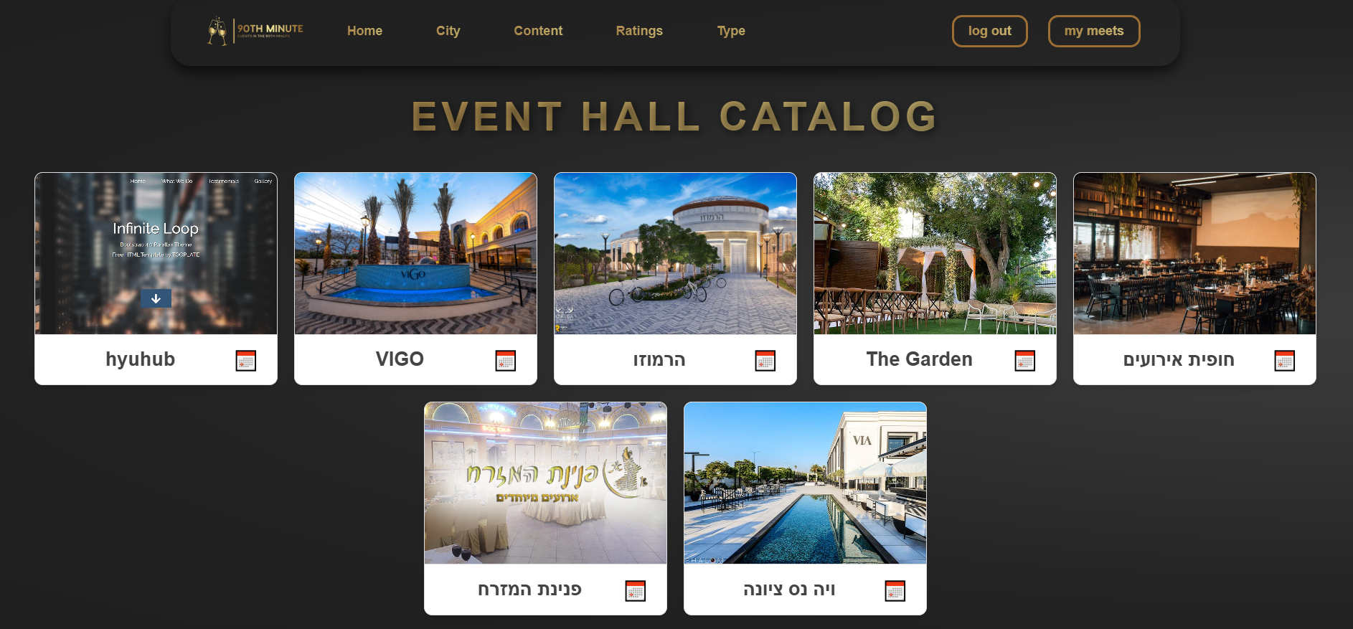

אופציה לקבוע פגישה עם האולם לאחר התחברות באמצעות הלחצן הימני:

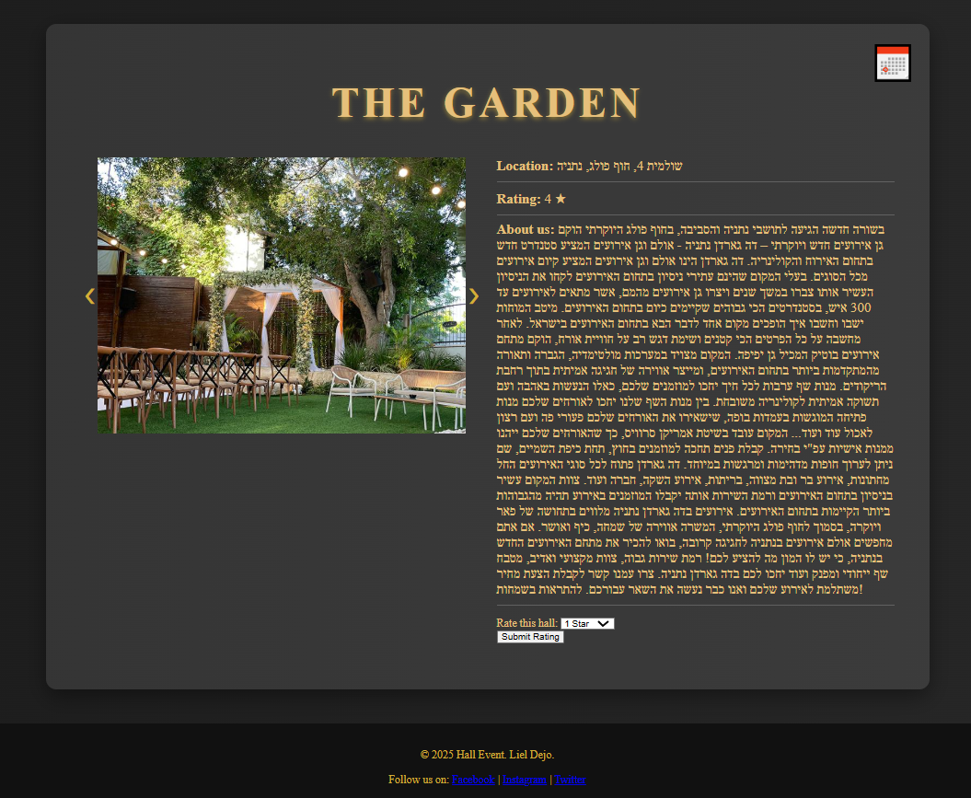

קביעת פגישה: 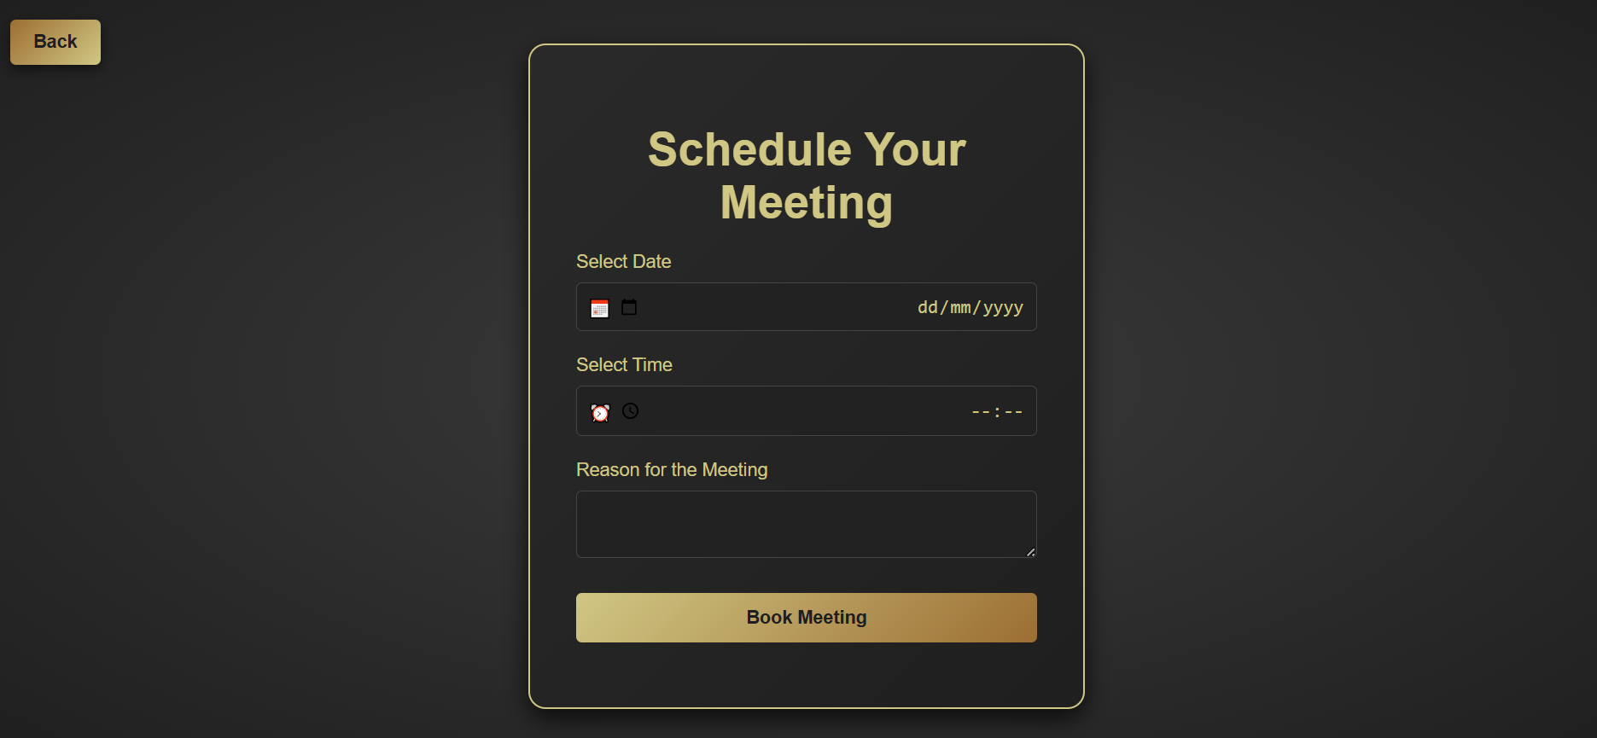

אסירת פגישה בשישי שבת:

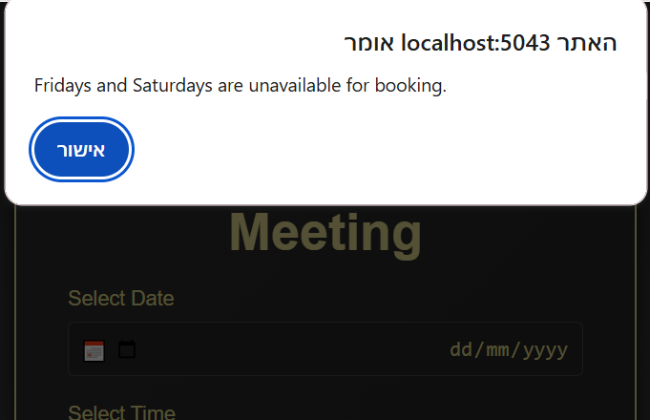

צפייה ברשימת פגישות למשתמש ואפשרות למחיקה:

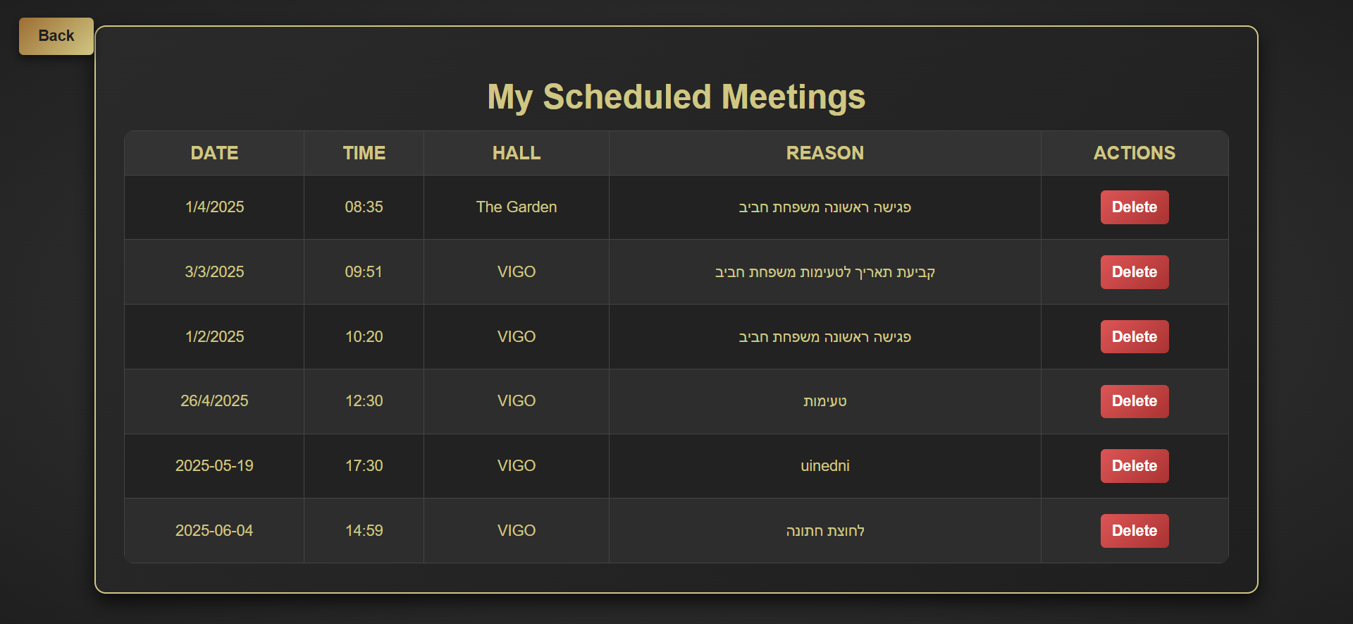

אופציה לדרג את האולם לאחר ההרשמה:

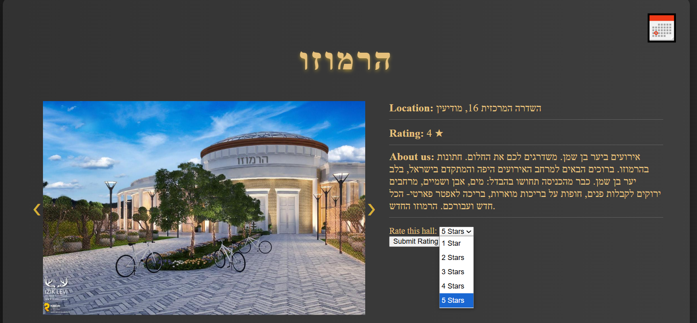

### **רפלקציה – סיכום אישי לפרויקט "אולמות בדקה ה־90"**

כבר מתחילת השנה הרגשתי שאני רוצה להשקיע בפרויקט שיבטא את היכולות שלי וגם יתן מענה לצורך אמיתי. הרעיון לפרויקט "אולמות בדקה ה־90" הגיע מתוך חשיבה על אנשים שמחפשים אולם לאירוע ברגע האחרון, ונתקלים בקושי למצוא מקום פנוי שמתאים לתקציב, לגודל ולמיקום.

בהתחלה הייתי קצת לחוצה – חששתי שלא אצליח לעמוד בכל הדרישות, גם מבחינת זמן, גם מבחינת ידע טכני. אבל מהר מאוד הבנתי שהלמידה עצמה היא חלק מהמסע. ככל שהתעמקתי בטכנולוגיות כמו ‎C#‎, ‎.NET MVC‎, HTML, CSS ו-JavaScript – הבנתי שאני מסוגלת הרבה יותר ממה שחשבתי.

החלק שהכי אתגר אותי היה עבודה עם בסיס הנתונים וחיבורו למערכת. למדתי איך לתכנן טבלאות, לבנות שאילתות, ולוודא שכל המידע זורם נכון בין חלקי המערכת. היו רגעים מתסכלים – לפעמים דברים לא עבדו, לפעמים הרגשתי שאני תקועה – אבל דווקא אז התחזקתי. חיפשתי פתרונות באינטרנט, ניסיתי שוב ושוב, עד שהצלחתי.

הפרויקט לימד אותי לא רק ידע טכני, אלא גם סבלנות, ניהול זמן, עצמאות, וחשיבה יצירתית. אם הייתי יכולה לשנות משהו – אולי הייתי מארגנת את הזמן בצורה טובה יותר, ומשאירה מרווחים להתמודדות עם בעיות לא צפויות.

למרות הקשיים, אני מרגישה גאווה גדולה על מה שהצלחתי לבנות. לראות את האתר פועל, לדעת שכל פרט קטן עבר דרך הידיים והמחשבה שלי – זו תחושת סיפוק עצומה.

אני רוצה להודות למורה שלי שליווה אותי לאורך הדרך, תמך, האמין בי, וענה לי בסבלנות על כל שאלה. תודה גם לעצמי – שלא ויתרתי, גם כשהיה קשה.

הפרויקט הזה היה הרבה מעבר למשימת סיום – הוא היה מסע אישי של צמיחה, למידה והתמודדות – ואני יוצאת ממנו מחוזקת ובטוחה יותר בעצמי.

# **בבליוגרפיה**

בפרויקט זה השתמשתי בהרבה מקורות מידע מהאינטרנט הינה חלק מהם:

·  [https://www.c-sharpcorner.com](https://www.c-sharpcorner.com/)

·  [https://learn.microsoft.com](https://learn.microsoft.com/)

·  [https://stackoverflow.com](https://stackoverflow.com/)

·  [https://google.com](https://google.com/)

[Https://w3schools.com](https://w3schools.com/)

נספחים:

using EventModels;

using Microsoft.AspNetCore.Http;

using Microsoft.AspNetCore.Mvc;

using static System.Net.Mime.MediaTypeNames;

using System.IO;

using System.Text.Json.Serialization;

using System.Text.Json;

namespace HallWebService.Controllers

{

[Route("api/[controller]/[action]")]

[ApiController]

public class ManagerController : ControllerBase

{

DBContext dbContext;

UnitOfWorkRepository unitOfWorkRepository;

public ManagerController()

{

this.dbContext = DBContext.GetInstance();

this.unitOfWorkRepository = new UnitOfWorkRepository(this.dbContext);

}

[HttpGet]

public List<Meet> GetListOfMeets(string hallID)

{

try

{

// פתיחת חיבור לבסיס הנתונים

this.dbContext.OpenConection();

// קריאה ל-Repository כדי לקבל את רשימת הפגישות

return unitOfWorkRepository.MeetRepository.GetMeetByHallId(hallID);

}

catch (Exception ex)

{

// כתיבה ליומן שגיאות אם זמין, אחרת הדפסה לקונסולה

Console.WriteLine($"Error in GetListOfMeets: {ex.Message}");

return new List<Meet>(); // החזרת רשימה ריקה במקרה של שגיאה

}

finally

{

// סגירת חיבור לבסיס הנתונים בכל מקרה

this.dbContext.CloseConection();

}

}

[HttpPost]

public bool CreateNewMeet(Meet meet)

{

try

{

this.dbContext.OpenConection();

bool result = unitOfWorkRepository.MeetRepository.Create(meet);

return result;

}

catch (Exception ex)

{

Console.WriteLine($"Error creating new meet: {ex.Message}");

Console.WriteLine($"StackTrace: {ex.StackTrace}");

return false;

}

finally

{

this.dbContext.CloseConection();

}

}

[HttpPost]

public bool DelMeet(Meet meet)

{

try

{

this.dbContext.OpenConection();

return unitOfWorkRepository.MeetRepository.Delete(meet.Id);

}

catch (Exception ex)

{

string message = ex.Message;

return false;

}

finally

{

this.dbContext.CloseConection();

}

}

[HttpPost]

public bool UpDateMeet(Meet meet)

{

try

{

this.dbContext.OpenConection();

return unitOfWorkRepository.MeetRepository.UpDate(meet);

}

catch (Exception ex)

{

string message = ex.Message;

return false;

}

finally

{

this.dbContext.CloseConection();

}

}

[HttpPost]

public bool CreateNewHall()

{

string json = Request.Form["model"];

EventHall model = JsonSerializer.Deserialize<EventHall>(json);

IFormFile file = Request.Form.Files[0];

try

{

this.dbContext.OpenConection();

this.dbContext.beginTranzaction();

bool cityAddOk = unitOfWorkRepository.CityRepository.Create(model.cityName);

if (!cityAddOk) { return false; }

int cityId = unitOfWorkRepository.CityRepository.GetCityIdByName(model.cityName);

model.City = cityId;

bool isr = unitOfWorkRepository.EventHallRepository.Create(model);

string path = Path.Combine(Directory.GetCurrentDirectory(), "wwwroot", "images");

if (isr)

{

string hallId = unitOfWorkRepository.EventHallRepository.GetIDHallbyName(model.HallName);

string extension = Path.GetExtension(file.FileName);

Image_ image_ = new Image_();

image_.HallId = hallId;

image_.ImageAddress = model.HallName + model.HallImage[0].ImageAddress;

image_.ImageName = "1";

bool imageAddOk = unitOfWorkRepository.ImageRepository.Create(image_);

if (imageAddOk)

{

string filePath = Path.Combine(path, image_.ImageAddress);

using (var stream = new FileStream(filePath, FileMode.Create))

{

file.CopyTo(stream);

}

}

this.dbContext.Commit();

}

return true;

}

catch (Exception ex)

{

string message = ex.Message;

return false;

}

finally

{

this.dbContext.CloseConection();

}

}

[HttpPost]

public bool UpDateHall(EventHall hall)

{

try

{

this.dbContext.OpenConection();

return unitOfWorkRepository.EventHallRepository.UpDate(hall);

}

catch (Exception ex)

{

string message = ex.Message;

return false;

}

finally

{

this.dbContext.CloseConection();

}

}

[HttpPost]

public bool DeleteHall(EventHall hall)

{

try

{

this.dbContext.OpenConection();

this.dbContext.beginTranzaction();

foreach (Image_ i in hall.HallImage) {

bool isWork = unitOfWorkRepository.ImageRepository.Delete(i.Id);

}

bool ok = unitOfWorkRepository.EventHallRepository.Delete(hall.Id);

this.dbContext.Commit();

return ok;

}

catch (Exception ex)

{

string message = ex.Message;

return false;

this.dbContext.RollBack();

}

finally

{

this.dbContext.CloseConection();

}

}

[HttpGet]

public List<EventHall> GetHallsByAdmin(string manageId)

{

try

{

this.dbContext.OpenConection();

return unitOfWorkRepository.EventHallRepository.GetHallsByManager(manageId);

}

catch (Exception ex)

{

Console.WriteLine($"Error in GetHallsByAdmin: {ex.Message}");

return new List<EventHall>();

}

finally

{

this.dbContext.CloseConection();

}

}

[HttpPost]

[HttpGet]

public int getIDbyCityName(string CityName)

{

try

{

this.dbContext.OpenConection();

return unitOfWorkRepository.CityRepository.GetCityIdByName(CityName);

}

catch (Exception ex)

{

Console.WriteLine($"Error in GetHallsByAdmin: {ex.Message}");

return 0;

}

finally

{

this.dbContext.CloseConection();

}

}

[HttpGet]

public string getIDHallbyName(string hallName)

{

try

{

this.dbContext.OpenConection();

return unitOfWorkRepository.EventHallRepository.GetIDHallbyName(hallName);

}

catch (Exception ex)

{

Console.WriteLine($"Error in GetHallsByAdmin: {ex.Message}");

return "";

}

finally

{

this.dbContext.CloseConection();

}

}

[HttpGet]

public string getNameUserbyId(string id)

{

try

{

this.dbContext.OpenConection();

return unitOfWorkRepository.UserRepository.GetUserNameById(id);

}

catch (Exception ex)

{

Console.WriteLine($"Error in GetHallsByAdmin: {ex.Message}");

return "";

}

finally

{

this.dbContext.CloseConection();

}

}

[HttpPost]

public bool addImages()

{

string json = Request.Form["model"];

List<Image_> model = JsonSerializer.Deserialize<List<Image_>>(json);

try

{

this.dbContext.OpenConection();

bool isr = true;

int ind = 0;

string path = Path.Combine(Directory.GetCurrentDirectory(), "wwwroot", "images");

foreach (Image_ image in model)

{

if (!isr) { return false; }

else

{

IFormFile formFile = Request.Form.Files[ind];

string extension = Path.GetExtension(image.ImageAddress);

Image_ image_ = new Image_();

image_.ImageName = DateTime.Now.ToString("yyyyMMddHHmmssfff")+ind.ToString();

image_.ImageAddress = image_.ImageName + extension;

image_.HallId = image.HallId;

bool imageAddOk = unitOfWorkRepository.ImageRepository.Create(image_);

if (imageAddOk)

{

string filePath = Path.Combine(path, image_.ImageAddress);

using (var stream = new FileStream(filePath, FileMode.Create))

{

formFile.CopyTo(stream);

}

}

ind++;

}

}

return isr;

}

catch (Exception ex)

{

Console.WriteLine($"Error in GetHallsByAdmin: {ex.Message}");

return false;

}

finally

{

this.dbContext.CloseConection();

}

}

}

}

using EventModels;

using Microsoft.AspNetCore.Http;

using Microsoft.AspNetCore.Mvc;

using static System.Net.Mime.MediaTypeNames;

using System.IO;

using System.Text.Json.Serialization;

using System.Text.Json;

namespace HallWebService.Controllers

{

[Route("api/[controller]/[action]")]

[ApiController]

public class ManagerController : ControllerBase

{

DBContext dbContext;

UnitOfWorkRepository unitOfWorkRepository;

public ManagerController()

{

this.dbContext = DBContext.GetInstance();

this.unitOfWorkRepository = new UnitOfWorkRepository(this.dbContext);

}

[HttpGet]

public List<Meet> GetListOfMeets(string hallID)

{

try

{

// פתיחת חיבור לבסיס הנתונים

this.dbContext.OpenConection();

// קריאה ל-Repository כדי לקבל את רשימת הפגישות

return unitOfWorkRepository.MeetRepository.GetMeetByHallId(hallID);

}

catch (Exception ex)

{

// כתיבה ליומן שגיאות אם זמין, אחרת הדפסה לקונסולה

Console.WriteLine($"Error in GetListOfMeets: {ex.Message}");

return new List<Meet>(); // החזרת רשימה ריקה במקרה של שגיאה

}

finally

{

// סגירת חיבור לבסיס הנתונים בכל מקרה

this.dbContext.CloseConection();

}

}

[HttpPost]

public bool CreateNewMeet(Meet meet)

{

try

{

this.dbContext.OpenConection();

bool result = unitOfWorkRepository.MeetRepository.Create(meet);

return result;

}

catch (Exception ex)

{

Console.WriteLine($"Error creating new meet: {ex.Message}");

Console.WriteLine($"StackTrace: {ex.StackTrace}");

return false;

}

finally

{

this.dbContext.CloseConection();

}

}

[HttpPost]

public bool DelMeet(Meet meet)

{

try

{

this.dbContext.OpenConection();

return unitOfWorkRepository.MeetRepository.Delete(meet.Id);

}

catch (Exception ex)

{

string message = ex.Message;

return false;

}

finally

{

this.dbContext.CloseConection();

}

}

[HttpPost]

public bool UpDateMeet(Meet meet)

{

try

{

this.dbContext.OpenConection();

return unitOfWorkRepository.MeetRepository.UpDate(meet);

}

catch (Exception ex)

{

string message = ex.Message;

return false;

}

finally

{

this.dbContext.CloseConection();

}

}

[HttpPost]

public bool CreateNewHall()

{

string json = Request.Form["model"];

EventHall model = JsonSerializer.Deserialize<EventHall>(json);

IFormFile file = Request.Form.Files[0];

try

{

this.dbContext.OpenConection();

this.dbContext.beginTranzaction();

bool cityAddOk = unitOfWorkRepository.CityRepository.Create(model.cityName);

if (!cityAddOk) { return false; }

int cityId = unitOfWorkRepository.CityRepository.GetCityIdByName(model.cityName);

model.City = cityId;

bool isr = unitOfWorkRepository.EventHallRepository.Create(model);

string path = Path.Combine(Directory.GetCurrentDirectory(), "wwwroot", "images");

if (isr)

{

string hallId = unitOfWorkRepository.EventHallRepository.GetIDHallbyName(model.HallName);

string extension = Path.GetExtension(file.FileName);

Image_ image_ = new Image_();

image_.HallId = hallId;

image_.ImageAddress = model.HallName + model.HallImage[0].ImageAddress;

image_.ImageName = "1";

bool imageAddOk = unitOfWorkRepository.ImageRepository.Create(image_);

if (imageAddOk)

{

string filePath = Path.Combine(path, image_.ImageAddress);

using (var stream = new FileStream(filePath, FileMode.Create))

{

file.CopyTo(stream);

}

}

this.dbContext.Commit();

}

return true;

}

catch (Exception ex)

{

string message = ex.Message;

return false;

}

finally

{

this.dbContext.CloseConection();

}

}

[HttpPost]

public bool UpDateHall(EventHall hall)

{

try

{

this.dbContext.OpenConection();

return unitOfWorkRepository.EventHallRepository.UpDate(hall);

}

catch (Exception ex)

{

string message = ex.Message;

return false;

}

finally

{

this.dbContext.CloseConection();

}

}

[HttpPost]

public bool DeleteHall(EventHall hall)

{

try

{

this.dbContext.OpenConection();

this.dbContext.beginTranzaction();

foreach (Image_ i in hall.HallImage) {

bool isWork = unitOfWorkRepository.ImageRepository.Delete(i.Id);

}

bool ok = unitOfWorkRepository.EventHallRepository.Delete(hall.Id);

this.dbContext.Commit();

return ok;

}

catch (Exception ex)

{

string message = ex.Message;

return false;

this.dbContext.RollBack();

}

finally

{

this.dbContext.CloseConection();

}

}

[HttpGet]

public List<EventHall> GetHallsByAdmin(string manageId)

{

try

{

this.dbContext.OpenConection();

return unitOfWorkRepository.EventHallRepository.GetHallsByManager(manageId);

}

catch (Exception ex)

{

Console.WriteLine($"Error in GetHallsByAdmin: {ex.Message}");

return new List<EventHall>();

}

finally

{

this.dbContext.CloseConection();

}

}

[HttpPost]

[HttpGet]

public int getIDbyCityName(string CityName)

{

try

{

this.dbContext.OpenConection();

return unitOfWorkRepository.CityRepository.GetCityIdByName(CityName);

}

catch (Exception ex)

{

Console.WriteLine($"Error in GetHallsByAdmin: {ex.Message}");

return 0;

}

finally

{

this.dbContext.CloseConection();

}

}

[HttpGet]

public string getIDHallbyName(string hallName)

{

try

{

this.dbContext.OpenConection();

return unitOfWorkRepository.EventHallRepository.GetIDHallbyName(hallName);

}

catch (Exception ex)

{

Console.WriteLine($"Error in GetHallsByAdmin: {ex.Message}");

return "";

}

finally

{

this.dbContext.CloseConection();

}

}

[HttpGet]

public string getNameUserbyId(string id)

{

try

{

this.dbContext.OpenConection();

return unitOfWorkRepository.UserRepository.GetUserNameById(id);

}

catch (Exception ex)

{

Console.WriteLine($"Error in GetHallsByAdmin: {ex.Message}");

return "";

}

finally

{

this.dbContext.CloseConection();

}

}

[HttpPost]

public bool addImages()

{

string json = Request.Form["model"];

List<Image_> model = JsonSerializer.Deserialize<List<Image_>>(json);

try

{

this.dbContext.OpenConection();

bool isr = true;

int ind = 0;

string path = Path.Combine(Directory.GetCurrentDirectory(), "wwwroot", "images");

foreach (Image_ image in model)

{

if (!isr) { return false; }

else

{

IFormFile formFile = Request.Form.Files[ind];

string extension = Path.GetExtension(image.ImageAddress);

Image_ image_ = new Image_();

image_.ImageName = DateTime.Now.ToString("yyyyMMddHHmmssfff")+ind.ToString();

image_.ImageAddress = image_.ImageName + extension;

image_.HallId = image.HallId;

bool imageAddOk = unitOfWorkRepository.ImageRepository.Create(image_);

if (imageAddOk)

{

string filePath = Path.Combine(path, image_.ImageAddress);

using (var stream = new FileStream(filePath, FileMode.Create))

{

formFile.CopyTo(stream);

}

}

ind++;

}

}

return isr;

}

catch (Exception ex)

{

Console.WriteLine($"Error in GetHallsByAdmin: {ex.Message}");

return false;

}

finally

{

this.dbContext.CloseConection();

}

}

}

}

using EventModels;

using Microsoft.AspNetCore.Http;

using Microsoft.AspNetCore.Mvc;

using static System.Net.Mime.MediaTypeNames;

using System.IO;

using System.Text.Json.Serialization;

using System.Text.Json;

namespace HallWebService.Controllers

{

[Route("api/[controller]/[action]")]

[ApiController]

public class ManagerController : ControllerBase

{

DBContext dbContext;

UnitOfWorkRepository unitOfWorkRepository;

public ManagerController()

{

this.dbContext = DBContext.GetInstance();

this.unitOfWorkRepository = new UnitOfWorkRepository(this.dbContext);

}

[HttpGet]

public List<Meet> GetListOfMeets(string hallID)

{

try

{

// פתיחת חיבור לבסיס הנתונים

this.dbContext.OpenConection();

// קריאה ל-Repository כדי לקבל את רשימת הפגישות

return unitOfWorkRepository.MeetRepository.GetMeetByHallId(hallID);

}

catch (Exception ex)

{

// כתיבה ליומן שגיאות אם זמין, אחרת הדפסה לקונסולה

Console.WriteLine($"Error in GetListOfMeets: {ex.Message}");

return new List<Meet>(); // החזרת רשימה ריקה במקרה של שגיאה

}

finally

{

// סגירת חיבור לבסיס הנתונים בכל מקרה

this.dbContext.CloseConection();

}

}

[HttpPost]

public bool CreateNewMeet(Meet meet)

{

try

{

this.dbContext.OpenConection();

bool result = unitOfWorkRepository.MeetRepository.Create(meet);

return result;

}

catch (Exception ex)

{

Console.WriteLine($"Error creating new meet: {ex.Message}");

Console.WriteLine($"StackTrace: {ex.StackTrace}");

return false;

}

finally

{

this.dbContext.CloseConection();

}

}

[HttpPost]

public bool DelMeet(Meet meet)

{

try

{

this.dbContext.OpenConection();

return unitOfWorkRepository.MeetRepository.Delete(meet.Id);

}

catch (Exception ex)

{

string message = ex.Message;

return false;

}

finally

{

this.dbContext.CloseConection();

}

}

[HttpPost]

public bool UpDateMeet(Meet meet)

{

try

{

this.dbContext.OpenConection();

return unitOfWorkRepository.MeetRepository.UpDate(meet);

}

catch (Exception ex)

{

string message = ex.Message;

return false;

}

finally

{

this.dbContext.CloseConection();

}

}

[HttpPost]

public bool CreateNewHall()

{

string json = Request.Form["model"];

EventHall model = JsonSerializer.Deserialize<EventHall>(json);

IFormFile file = Request.Form.Files[0];

try

{

this.dbContext.OpenConection();

this.dbContext.beginTranzaction();

bool cityAddOk = unitOfWorkRepository.CityRepository.Create(model.cityName);

if (!cityAddOk) { return false; }

int cityId = unitOfWorkRepository.CityRepository.GetCityIdByName(model.cityName);

model.City = cityId;

bool isr = unitOfWorkRepository.EventHallRepository.Create(model);

string path = Path.Combine(Directory.GetCurrentDirectory(), "wwwroot", "images");

if (isr)

{

string hallId = unitOfWorkRepository.EventHallRepository.GetIDHallbyName(model.HallName);

string extension = Path.GetExtension(file.FileName);

Image_ image_ = new Image_();

image_.HallId = hallId;

image_.ImageAddress = model.HallName + model.HallImage[0].ImageAddress;

image_.ImageName = "1";

bool imageAddOk = unitOfWorkRepository.ImageRepository.Create(image_);

if (imageAddOk)

{

string filePath = Path.Combine(path, image_.ImageAddress);

using (var stream = new FileStream(filePath, FileMode.Create))

{

file.CopyTo(stream);

}

}

this.dbContext.Commit();

}

return true;

}

catch (Exception ex)

{

string message = ex.Message;

return false;

}

finally

{

this.dbContext.CloseConection();

}

}

[HttpPost]

public bool UpDateHall(EventHall hall)

{

try

{

this.dbContext.OpenConection();

return unitOfWorkRepository.EventHallRepository.UpDate(hall);

}

catch (Exception ex)

{

string message = ex.Message;

return false;

}

finally

{

this.dbContext.CloseConection();

}

}

[HttpPost]

public bool DeleteHall(EventHall hall)

{

try

{

this.dbContext.OpenConection();

this.dbContext.beginTranzaction();

foreach (Image_ i in hall.HallImage) {

bool isWork = unitOfWorkRepository.ImageRepository.Delete(i.Id);

}

bool ok = unitOfWorkRepository.EventHallRepository.Delete(hall.Id);

this.dbContext.Commit();

return ok;

}

catch (Exception ex)

{

string message = ex.Message;

return false;

this.dbContext.RollBack();

}

finally

{

this.dbContext.CloseConection();

}

}

[HttpGet]

public List<EventHall> GetHallsByAdmin(string manageId)

{

try

{

this.dbContext.OpenConection();

return unitOfWorkRepository.EventHallRepository.GetHallsByManager(manageId);

}

catch (Exception ex)

{

Console.WriteLine($"Error in GetHallsByAdmin: {ex.Message}");

return new List<EventHall>();

}

finally

{

this.dbContext.CloseConection();

}

}

[HttpPost]

[HttpGet]

public int getIDbyCityName(string CityName)

{

try

{

this.dbContext.OpenConection();

return unitOfWorkRepository.CityRepository.GetCityIdByName(CityName);

}

catch (Exception ex)

{

Console.WriteLine($"Error in GetHallsByAdmin: {ex.Message}");

return 0;

}

finally

{

this.dbContext.CloseConection();

}

}

[HttpGet]

public string getIDHallbyName(string hallName)

{

try

{

this.dbContext.OpenConection();

return unitOfWorkRepository.EventHallRepository.GetIDHallbyName(hallName);

}

catch (Exception ex)

{

Console.WriteLine($"Error in GetHallsByAdmin: {ex.Message}");

return "";

}

finally

{

this.dbContext.CloseConection();

}

}

[HttpGet]

public string getNameUserbyId(string id)

{

try

{

this.dbContext.OpenConection();

return unitOfWorkRepository.UserRepository.GetUserNameById(id);

}

catch (Exception ex)

{

Console.WriteLine($"Error in GetHallsByAdmin: {ex.Message}");

return "";

}

finally

{

this.dbContext.CloseConection();

}

}

[HttpPost]

public bool addImages()

{

string json = Request.Form["model"];

List<Image_> model = JsonSerializer.Deserialize<List<Image_>>(json);

try

{

this.dbContext.OpenConection();

bool isr = true;

int ind = 0;

string path = Path.Combine(Directory.GetCurrentDirectory(), "wwwroot", "images");

foreach (Image_ image in model)

{

if (!isr) { return false; }

else

{

IFormFile formFile = Request.Form.Files[ind];

string extension = Path.GetExtension(image.ImageAddress);

Image_ image_ = new Image_();

image_.ImageName = DateTime.Now.ToString("yyyyMMddHHmmssfff")+ind.ToString();

image_.ImageAddress = image_.ImageName + extension;

image_.HallId = image.HallId;

bool imageAddOk = unitOfWorkRepository.ImageRepository.Create(image_);

if (imageAddOk)

{

string filePath = Path.Combine(path, image_.ImageAddress);

using (var stream = new FileStream(filePath, FileMode.Create))

{

formFile.CopyTo(stream);

}

}

ind++;

}

}

return isr;

}

catch (Exception ex)

{

Console.WriteLine($"Error in GetHallsByAdmin: {ex.Message}");

return false;

}

finally

{

this.dbContext.CloseConection();

}

}

}

}

using EventModels;

using Microsoft.AspNetCore.Http;

using Microsoft.AspNetCore.Mvc;

using System;

using System.Reflection.PortableExecutable;

namespace HallWebService

{

[Route("api/[controller]/[action]")]

[ApiController]

public class GuestController : ControllerBase

{

DBContext dbContext;

UnitOfWorkRepository unitOfWorkRepository;

public GuestController()

{

this.dbContext = DBContext.GetInstance();

this.unitOfWorkRepository = new UnitOfWorkRepository(this.dbContext);

}

[HttpGet]

public EventHallViewModel GetEventHallViewModel(string city = "", string grade = "", string type = "", string minCap = "", string maxCap = "")

{

try

{

EventHallViewModel eventHallViewModel = new EventHallViewModel();

this.dbContext.OpenConection();

eventHallViewModel.Halls = unitOfWorkRepository.EventHallRepository.GetAll();

if (city != "")

{

eventHallViewModel.Halls = unitOfWorkRepository.EventHallRepository.SortByCity(city);

}

else if (grade != "")

{

eventHallViewModel.Halls = unitOfWorkRepository.EventHallRepository.SortByRatings(grade);

}

else if (type != "")

{

eventHallViewModel.Halls = unitOfWorkRepository.EventHallRepository.SortBytype(type);

}

else if (minCap != "" && maxCap != "")

{

eventHallViewModel.Halls = unitOfWorkRepository.EventHallRepository.SortByContent(minCap, maxCap);

}

foreach(EventHall eventHall in eventHallViewModel.Halls)

{

eventHall.HallImage = unitOfWorkRepository.ImageRepository.GetLsPicByHallId(eventHall.Id);

}

eventHallViewModel.Citys = unitOfWorkRepository.CityRepository.GetAll();

return eventHallViewModel;

}

catch (Exception ex)

{

string message = ex.Message;

return null;

}

finally

{

this.dbContext.CloseConection();

}

}

[HttpGet]

public EventHall GetEventHall(string id = "")

{

try

{

EventHall eventHall = new EventHall();

this.dbContext.OpenConection();

eventHall = unitOfWorkRepository.EventHallRepository.GetById(id);

eventHall.HallImage = unitOfWorkRepository.ImageRepository.GetLsPicByHallId(id);

return eventHall;

}

catch (Exception ex)

{

string message = ex.Message;

return null;

}

finally

{

this.dbContext.CloseConection();

}

}

[HttpPost]

public string AddNewUser(string userName, string password, string phoneNumber, string email, bool isManage)

{

try

{

this.dbContext.OpenConection();

return unitOfWorkRepository.UserRepository.Create(userName, password, phoneNumber, email, isManage);

}

catch(Exception ex)

{

string message = ex.Message;

return "";

}

finally

{

this.dbContext.CloseConection();

}

}

[HttpPost]

public bool UpdateEventHall(EventHall eventHall)

{

try

{

this.dbContext.OpenConection();

return unitOfWorkRepository.EventHallRepository.UpDate(eventHall);

}

catch (Exception ex)

{

string message = ex.Message;

return false;

}

finally

{

this.dbContext.CloseConection();

}

}

[HttpGet]

public string LoginUser(string userName, string password)

{

string id = "";

try

{

this.dbContext.OpenConection();

id = unitOfWorkRepository.UserRepository.GetIDByUserNameAndPassword(userName, password);

}

catch (Exception ex)

{

string message = ex.Message;

return null;

}

finally

{

this.dbContext.CloseConection();

}

return id;

}

[HttpGet]

public string LoginAdmin(string userName, string password)

{

string id = "";

try

{

this.dbContext.OpenConection();

id = unitOfWorkRepository.UserRepository.GetIDByAdminNameAndPassword(userName, password);

}

catch (Exception ex)

{

string message = ex.Message;

return "";

}

finally

{

this.dbContext.CloseConection();

}

return id;

}

[HttpGet]

public string RegisterUser(string userName, string password, string phoneNumber, string email)

{

string id = "";

try

{

this.dbContext.OpenConection();

id = unitOfWorkRepository.UserRepository.Create(userName, password, phoneNumber, email, false);

}

catch (Exception ex)

{

string message = ex.Message;

return null;

}

finally

{

this.dbContext.CloseConection();

}

return id;

}

[HttpGet]

public List<Rating> GetRatingsOfHall(string id)

{

try

{

this.dbContext.OpenConection();

return unitOfWorkRepository.RatingRepository.GetRatingByHallId(id);

}

catch (Exception ex)

{

string message = ex.Message;

return new List<Rating>();

}

finally

{

this.dbContext.CloseConection();

}

}

[HttpGet]

public List<Image_> GetImagesOfHall(string id)

{

try

{

this.dbContext.OpenConection();

return unitOfWorkRepository.ImageRepository.GetLsPicByHallId(id);

}

catch (Exception ex)

{

string message = ex.Message;

return new List<Image_>();

}

finally

{

this.dbContext.CloseConection();

}

}

[HttpGet]

public Image_ GetMainImagesOfHall(string id)

{

try

{

this.dbContext.OpenConection();

return unitOfWorkRepository.ImageRepository.GetMainPicByHallId(id);

}

catch (Exception ex)

{

string message = ex.Message;

return new Image_();

}

finally

{

this.dbContext.CloseConection();

}

}

}

}

using System.Collections.ObjectModel;

using System.Threading.Tasks;

using System.Windows;

using System.Windows.Controls;

using WebApiClient;

using EventModels;

using System;

using System.Collections.Generic;

namespace HallEventAdmin

{

public class MeetingInfo

{

public string Id { get; set; }

public string HallName { get; set; } // שם האולם

public string UserFullName { get; set; } // שם המשתמש

public string DateMeet { get; set; }

public string Hour { get; set; }

public string ReasonMeet { get; set; }

public string MeetingSummary { get; set; }

}

public partial class Window4 : Window

{

public ObservableCollection<MeetingInfo> Meetings { get; set; }

private string adminId;

private Window mainWindow;

public Window4(Window mainW, string idUser, string userName)

{

mainWindow = mainW;

InitializeComponent();

adminId = idUser;

UserNameTextBlock.Text = userName;

Meetings = new ObservableCollection<MeetingInfo>();

LoadMeetingsFromServer();

}

private void Window_Closing(object sender, System.ComponentModel.CancelEventArgs e)

{

mainWindow.Close();

}

private async void LoadMeetingsFromServer()

{

WebClient<List<Meet>> webClient = new WebClient<List<Meet>>();

webClient.Schema = "http";

webClient.Port = 5232;

webClient.Host = "localhost";

webClient.Path = "api/Manager/GetListOfMeets";

webClient.AddParam("hallID", adminId);

try

{

List<Meet> meetingsFromServer = await webClient.Get();

if (meetingsFromServer != null)

{

Meetings.Clear();

string hallName = "";

string userName = "";

foreach (Meet meeting in meetingsFromServer)

{

MeetingInfo newMeet = new MeetingInfo();

newMeet.Id = meeting.Id;

newMeet.DateMeet = meeting.DateMeet;

newMeet.ReasonMeet = meeting.ReasonMeet;

newMeet.Hour = meeting.Hour;

newMeet.MeetingSummary = meeting.MeetingSummary;

WebClient<string> webClient1 = new WebClient<string>();

webClient1.Schema = "http";

webClient1.Port = 5232;

webClient1.Host = "localhost";

webClient1.Path = "api/ragister/getNameHallById";

webClient1.AddParam("id", meeting.HallId);

hallName = await webClient1.Get();

WebClient<string> webClient2 = new WebClient<string>();

webClient2.Schema = "http";

webClient2.Port = 5232;

webClient2.Host = "localhost";

webClient2.Path = "api/Manager/getNameUserbyId";

webClient2.AddParam("id", meeting.UserId);

userName = await webClient2.Get();

newMeet.UserFullName = userName;

newMeet.HallName = hallName;

Meetings.Add(newMeet);

}

MeetingsDataGrid.ItemsSource = Meetings;

}

else

{

MessageBox.Show("לא נמצאו פגישות עבור מנהל זה.");

}

}

catch (Exception ex)

{

MessageBox.Show($"שגיאה בטעינת הפגישות מהשרת: {ex.Message}");

}

}

private void futureMeets_Click(object sender, RoutedEventArgs e)

{

try

{

if (Meetings != null)

{

var emptyMeetings = new List<MeetingInfo>();

foreach (var meeting in Meetings)

{

if (!string.IsNullOrWhiteSpace(meeting.MeetingSummary))

{

emptyMeetings.Add(meeting);

}

}

foreach (var meeting in emptyMeetings)

{

Meetings.Remove(meeting);

}

MeetingsDataGrid.ItemsSource = Meetings;

}

else

{

MessageBox.Show("לא נמצאו פגישות עתידיות עבור מנהל זה.");

}

}

catch (Exception ex)

{

MessageBox.Show($"שגיאה בטעינת הפגישות העתידיות: {ex.Message}");

}

}

private void BackButton_Click(object sender, RoutedEventArgs e)

{

// חזרה לחלון הראשי או הקודם

Window2 back = new Window2(mainWindow, adminId, UserNameTextBlock.Text);

back.Show();

this.Close();

}

private void allMeets_Click(object sender, RoutedEventArgs e)

{

LoadMeetingsFromServer();

}

private async void EditMeet_Click(object sender, RoutedEventArgs e)

{

MeetingsDataGrid.CommitEdit(DataGridEditingUnit.Row, true);

if (sender is Button btn && btn.DataContext is MeetingInfo meet_)

{

Meet meet = new Meet();

meet.DateMeet = meet_.DateMeet;

meet.ReasonMeet = meet_.ReasonMeet;

meet.Hour = meet_.Hour;

meet.MeetingSummary = meet_.MeetingSummary;

meet.Id = meet_.Id;

meet.UserId = "0";

meet.HallId = "0";

WebClient<Meet> webClient = new WebClient<Meet>();

webClient.Schema = "http";

webClient.Port = 5232;

webClient.Host = "localhost";

webClient.Path = "api/Manager/UpDateMeet";

try

{

bool isWork = await webClient.Post(meet);

if (isWork)

{

MessageBox.Show($"הפגישה עודכנה בהצלחה.");

}

else { throw new Exception(); }

}

catch (Exception ex)

{

MessageBox.Show($"שגיאה בעדכון הפגישה: {ex.Message}");

}

}

}

private async void DeleteMeet_Click(object sender, RoutedEventArgs e)

{

if (sender is Button btn && btn.DataContext is MeetingInfo meet_)

{

MessageBoxResult result = MessageBox.Show(

$"האם אתה בטוח שברצונך למחוק את הפגישה '{meet_.ReasonMeet}'?",

"אישור מחיקה",

MessageBoxButton.YesNo,

MessageBoxImage.Warning);

if (result == MessageBoxResult.Yes)

{

//פה אפשר לשלוח בקשת DELETE לשרת

Meet meet = new Meet();

meet.DateMeet = " ";

meet.ReasonMeet = " ";

meet.Hour = " ";

meet.MeetingSummary = " ";

meet.Id = meet_.Id;

meet.UserId = " ";

meet.HallId = " ";

WebClient<Meet> webClient = new WebClient<Meet>();

webClient.Schema = "http";

webClient.Port = 5232;

webClient.Host = "localhost";

webClient.Path = "api/Manager/DelMeet";

bool isWork = await webClient.Post(meet);

if (isWork)

{

// מציאת הפגישה המתאימה מתוך הרשימה לפי שעה ותאריך (או קריטריונים אחרים)

var meetingToRemove = Meetings.FirstOrDefault(m =>

m.DateMeet == meet_.DateMeet &&

m.Hour == meet_.Hour &&

m.ReasonMeet == meet_.ReasonMeet);

if (meetingToRemove != null)

{

Meetings.Remove(meetingToRemove);

}

MessageBox.Show($"הפגישה נמחקה .");

}

else

MessageBox.Show($"שגיאה במחיקת האולם");

}

}

}

}

}

using EventModels;

using System.Collections.Generic;

using System.Data;

using System.Reflection;

namespace HallWebService

{

public class ImageRepository : Repository, IRepository<Image_>

{

// מחלקה זו אחראית לניהול פעולות CRUD עבור אובייקטי Image במסד הנתונים.

// היא מממשת את הממשק IRepository<User> ומבצע פעולות כמו יצירה, עדכון, מחיקה ושאילתה על אובייקטים מסוג Image.

public ImageRepository(DBContext context) : base(context) { }

public bool Create(Image_ model)

{

string sql = @"INSERT INTO [Image] ([ImageName], [ImageAddress], [HallId])

VALUES (@ImageName, @ImageAddress, @HallId);

";

this.dbContext.AddParameter("@ImageName", model.ImageName);

this.dbContext.AddParameter("@ImageAddress", model.ImageAddress);

this.dbContext.AddParameter("@HallID", model.HallId);

return this.dbContext.Insert(sql);

}

public bool Delete(string id)

{

string sql = @"Delete from [Image] where ImageId = @ImageId";

this.dbContext.AddParameter("@ImageId", id);

return this.dbContext.Delete(sql);

}

public bool Delete(Image_ model)

{

throw new NotImplementedException();

}

public List<Image_> GetLsPicByHallId(string id)

{

List <Image_> list = new List<Image_>();

string sql = "SELECT Image.ImageId, Image.ImageName, Image.ImageAddress, Image.HallId\r\nFROM [Image]\r\nWHERE (((Image.HallId)=@HallId));\r\n";

this.dbContext.AddParameter("@HallId", id);

using (IDataReader reader = this.dbContext.Read(sql))

{

while (reader.Read())

{

list.Add(this.modelFactory.ImageCreator.CreateModel(reader));

}

reader.Read();

}

return list;

}

public Image_ GetMainPicByHallId(string id)

{

string sql = @"SELECT Image.ImageId, Image.ImageName, Image.ImageAddress, Image.HallId

FROM [Image]

WHERE Image.HallId = @HallId AND Image.ImageName = '1'";

this.dbContext.AddParameter("@HallId", id);

using (IDataReader reader = this.dbContext.Read(sql))

{

if (reader.Read()) // Ensure there's data to read

{

return this.modelFactory.ImageCreator.CreateModel(reader);

}

}

// Return a default or null Image object if no record is found

return null;

}

public string GetLastId()

{

throw new NotImplementedException();

}

public List<Image_> GetAll()

{

throw new NotImplementedException();

}

public Image_ GetById(string id)

{

throw new NotImplementedException();

}

public bool UpDate(Image_ model)

{

throw new NotImplementedException();

}

}

}

using EventModels;

using Microsoft.AspNetCore.Mvc;

using System.Data;

using System.Reflection;

namespace HallWebService

{

public class HallRepository : Repository, IRepository<EventHall>

{

// מחלקה זו אחראית לניהול פעולות CRUD עבור אובייקטי Hal במסד הנתונים.

// היא מממשת את הממשק IRepository<User> ומבצע פעולות כמו יצירה, עדכון, מחיקה ושאילתה על אובייקטים מסוג User.

public HallRepository(DBContext context) : base(context) { }

public bool Create(EventHall model)

{

//string sql = $@"Insert into EventHall

// (HallName, GeographicalLocation, PeopleContent, TypeHall, DescriptionHall, CityId, [Rating], ownerId)

// values(@HallName, @GeographicalLocation, @PeopleContent, @TypeHall, @DescriptionHall, {model.City}, {model.Rating}, @ownerId)";

string sql = $@"Insert into EventHall

(HallName, GeographicalLocation, PeopleContent, TypeHall, DescriptionHall, CityId, [Rating], ownerId)

values('{model.HallName}', '{model.GeographicalLocation}', '{model.PeopleContent}', '{model.TypeHall}', '{model.DescriptionHall}', {model.City}, {model.Rating}, '{model.OwnerId}')";

//this.dbContext.AddParameter("@HallName", model.HallName);

//this.dbContext.AddParameter("@GeographicalLocation", model.GeographicalLocation);

//this.dbContext.AddParameter("@PeopleContent", model.PeopleContent);

//this.dbContext.AddParameter("@TypeHall", model.TypeHall);

//this.dbContext.AddParameter("@DescriptionHall", model.DescriptionHall);

////this.dbContext.AddParameter("@CityId", model.City);

//// this.dbContext.AddParameter("@Rating", model.Rating.ToString());

//this.dbContext.AddParameter("@ownerId", model.OwnerId);

return this.dbContext.Insert(sql);

}

public bool Delete(String id)

{

string sql = @"Delete from EventHall where HallId = @HallId";

this.dbContext.AddParameter("@HallId", id);

return this.dbContext.Delete(sql);

}

public bool Delete(EventHall model)

{

throw new NotImplementedException();

}

public List<EventHall> GetAll()

{

List<EventHall> list = new List<EventHall>();

string sql = "Select * from EventHall";

using (IDataReader reader = this.dbContext.Read(sql))

{

while (reader.Read())

{

list.Add(this.modelFactory.EventHallCreator.CreateModel(reader));

}

}

return list;

}

public EventHall GetById(string id)

{

string sql = "Select * from EventHall where HallId=@HallId";

this.dbContext.AddParameter("@HallId", id);

using (IDataReader reader = this.dbContext.Read(sql))

{

reader.Read();

return this.modelFactory.EventHallCreator.CreateModel(reader);

}

}

public string GetIDHallbyName(string name)

{

string sql = "SELECT HallId FROM EventHall WHERE HallName = @name";

this.dbContext.AddParameter("@name", name);

using (IDataReader reader = this.dbContext.Read(sql))

{

if (reader.Read())

{

return reader["HallId"].ToString();

}

else

{

return null; // או אפשר לזרוק חריגה אם זה מצב לא תקין מבחינת הלוגיקה שלך

}

}

}

public string GetNameById(string id)

{

return GetById(id).HallName;

}

public string GetLastId()

{

throw new NotImplementedException();

}

public bool UpDate(EventHall model)

{

string sql = @"UPDATE EventHall SET

HallName = @HallName,

GeographicalLocation = @GeographicalLocation,

PeopleContent = @PeopleContent,

TypeHall = @TypeHall,

DescriptionHall = @DescriptionHall,

CityId = @CityId,

Rating = @Rating,

OwnerId = @OwnerId

WHERE HallId = @HallId";

this.dbContext.AddParameter("@HallName", model.HallName);

this.dbContext.AddParameter("@GeographicalLocation", model.GeographicalLocation);

this.dbContext.AddParameter("@PeopleContent", model.PeopleContent.ToString());

this.dbContext.AddParameter("@TypeHall", model.TypeHall);

this.dbContext.AddParameter("@DescriptionHall", model.DescriptionHall);

this.dbContext.AddParameter("@CityId", model.City.ToString());

this.dbContext.AddParameter("@Rating", model.Rating.ToString());

this.dbContext.AddParameter("@OwnerId", model.OwnerId);

this.dbContext.AddParameter("@HallId", model.Id);

return this.dbContext.UpDate(sql);

}

public List<EventHall> SortByCity(string cityN)

{

List<EventHall> list = new List<EventHall>();

string sql = "SELECT EventHall.*, [City].City FROM [City] INNER JOIN EventHall ON [City].CityId = EventHall.CityId\r\nWHERE ((([City].City)=@city));";

this.dbContext.AddParameter("@city", cityN);

using (IDataReader reader = this.dbContext.Read(sql))

{

while (reader.Read())

{

list.Add(this.modelFactory.EventHallCreator.CreateModel(reader));

}

}

return list;

}

public List<EventHall> SortByContent(string min, string max)

{

List<EventHall> list = new List<EventHall>();

string sql = "SELECT EventHall.* FROM EventHall WHERE EventHall.PeopleContent BETWEEN @min AND @max";

this.dbContext.AddParameter("@min", min);

this.dbContext.AddParameter("@max", max);

using (IDataReader reader = this.dbContext.Read(sql))

{

while (reader.Read())

{

list.Add(this.modelFactory.EventHallCreator.CreateModel(reader));

}

}

return list;

}

public List<EventHall> SortByRatings(string rating)

{

List<EventHall> list = new List<EventHall>();

string sql = "SELECT EventHall.* FROM EventHall WHERE EventHall.Rating=@rating;";

this.dbContext.AddParameter("@rating", rating);

using (IDataReader reader = this.dbContext.Read(sql))

{

while (reader.Read())

{

EventHall eventHall = this.modelFactory.EventHallCreator.CreateModel(reader);

list.Add(eventHall);

}

}

return list;

}

public List<EventHall> SortBytype(string type)

{

List<EventHall> list = new List<EventHall>();

string temp = "";

if (type == "אולם")

temp = "1";

else if (type == "גן אירועים")

temp = "2";

else if (type == "גן אירועים | אולם")

temp = "3";

// SQL מתוקן עם שימוש בפרמטרים

string sql = "SELECT EventHall.* FROM EventHall WHERE EventHall.TypeHall=@temp OR EventHall.TypeHall=\"3\";";

// הוספת פרמטר בצורה נכונה

this.dbContext.AddParameter("@temp", temp);

// קריאה למידע עם קריאת נתונים מהדאטהבייס

using (IDataReader reader = this.dbContext.Read(sql))

{

while (reader.Read())

{

// יצירת המודל מהקורא

EventHall eventHall = this.modelFactory.EventHallCreator.CreateModel(reader);

list.Add(eventHall);

}

}

return list;

}

public User GetManagerByHall(string hallId)

{

User user = new User();

string sql = @"SELECT User.UserId, User.UserName, User.Password, User.PhoneNumber, User.Email, User.IsManage, Manager.MansgerId, EventHall.HallId

FROM [User] INNER JOIN (Manager INNER JOIN EventHall ON Manager.MansgerId = EventHall.ownerId) ON User.UserId = Manager.MansgerId

WHERE (((EventHall.HallId)=@hallId))";

this.dbContext.AddParameter("@HallId", hallId);

using (IDataReader reader = this.dbContext.Read(sql))

{

if (reader.Read()) // בדיקה אם יש נתונים

{

user = this.modelFactory.UserCreator.CreateModel(reader);

this.dbContext.ClearParameter();

}

}

return user;

}

public List<EventHall> GetHallsByManager(string manageId)

{

List<EventHall> halls = new List<EventHall>();

string sql = @"SELECT EventHall.*

FROM EventHall

WHERE EventHall.ownerId = @manageId";

this.dbContext.AddParameter("@manageId", manageId);

using (IDataReader reader = this.dbContext.Read(sql))

{

while (reader.Read()) // קורא לכל הרשומות

{

EventHall hall = this.modelFactory.EventHallCreator.CreateModel(reader);

halls.Add(hall); // מוסיף כל אולם לרשימה

}

}

return halls; // מחזיר את רשימת האולמות

}

}

}

ועוד הרבה הרבה קודדדדדדדדד תודה רבה על הכל נפגש בבחינה!